

АДМИНИСТРАЦИЯ ПОЧЕПСКОГО РАЙОНА
БРЯНСКОЙ ОБЛАСТИ
Периодическое печатное средство массовой информации

ИНФОРМАЦИОННЫЙ
БЮЛЛЕТЕНЬ

4/2021

ПОЧЕП, 2021

Информационный бюллетень №4
Учредитель - администрации Почепского района.
Главный редактор - Каплун Нина Дмитриевна
Тираж - 5 экземпляров
Распространяется бесплатно.
Место нахождения редакции, адрес издателя и распространителя:
243400, Брянская область, г. Почеп, площадь Октябрьская, д.3а.

Российская Федерация
АДМИНИСТРАЦИЯ ПОЧЕПСКОГО РАЙОНА
БРЯНСКОЙ ОБЛАСТИ
ПОСТАНОВЛЕНИЕ
от 05.04.2021 № 422
г.Почеп
Об утверждении положения о порядке организации бесплатных перевозок между поселениями обучающихся муниципальных общеобразовательных организаций Почепского района, реализующих основные общеобразовательные программы
В соответствии с Федеральным законом от 29Л2.2012 года №273-Ф3 «Об образовании в Российской Федерации», Федеральным законом от 10Л2Л995 года №196 «О безопасности дорожного движения» ( с изменениями и дополнениями), Постановлением Правительства Российской Федерации от 23 сентября 2020 года № 1527 «Об утверждении Правил организованной перевозки группы детей автобусами», в целях обеспечения перевозок учащихся общеобразовательных организаций Почепского района школьными автобусами, администрация Почепского района
ПОСТАНОВЛЯЕТ:
- Утвердить прилагаемое Положение о порядке организации бесплатных перевозок между поселениями учащихся муниципальных общеобразовательных организаций Почепского района, реализующих основные общеобразовательные программы.
- Считать утратившим силу постановление администрации Почепского района от 26.02.2015 г. №167 «Об утверждении положения⁻ о порядке организации бесплатных перевозок между поселениями обучающихся муниципальных общеобразовательных организаций Почепского района, реализующих основные общеобразовательные программы», от 09.02.2017 №76 «О внесении изменений в положение о порядке организации бесплатных перевозок между поселениями обучающихся муниципальных
общеобразовательных организаций Почепского района, реализующих основные общеобразовательные программы».
- Начальнику отдела образования администрации Почепского района (Воробьеву Е.В.):
  - Довести данное постановление до сведения руководителей общеобразовательных организаций Почепского района, имеющих школьный автобус, для руководства и исполнения.
- Настоящее постановление опубликовать в порядке, установленном Уставом Почепского муниципального района.
- Настоящее постановление вступает в силу после его официального опубликования (обнародования).
- Контроль за исполнением настоящего постановления возложить на первого заместителя главы администрации района Зеленова А.В.

Глава администрации района А.В. Москвичев

Утверждено постановлением администрации
Почепского района от 05.04.2021 года №422

ПОЛОЖЕНИЕ
о порядке организации бесплатных перевозок между поселениями обучающихся муниципальных образовательных организаций, реализующих основные общеобразовательные программы
1.ОБЩИЕ ПОЛОЖЕНИЯ
1.1 Настоящее Положение определяет порядок организации бесплатных перевозок между поселениями обучающихся муниципальных
образовательных организаций, реализующих основные общеобразовательные программы по обеспечению безопасности перевозок обучающихся
общеобразовательных организаций Почепского района школьными автобусами (далее - учащиеся).
Понятия, применяемые в настоящем Положении:
школьный автобус - автобус, специально предназначенный для перевозки учащихся (далее автобус), специальное транспортное средство, используемое для доставки учащихся и воспитанников муниципальных образовательных организаций (далее - образовательные организации);
организованная перевозка группы детей - перевозка в автобусе, не относящемся к маршрутному транспортному средству, группы детей численностью 8 и более человек, осуществляемая без их родителей или иных законных представителей;
маршрут - установленный в процессе организации перевозок путь следования школьного автобуса между начальными и конечными пунктами, с указанием пункта отправления, промежуточных пунктов посадки (высадки если имеются) детей, работников и физических лиц, участвующих в организованной перевозке группы детей и пункта прибытия.
Регулярность осуществления:
регулярные перевозки , осуществляемые с определенной периодичностью по установленному маршруту с посадкой и высадкой учащихся на предусмотренных маршрутом остановках;
разовые перевозки, единичные перевозки, не относящиеся к установленному маршруту движения школьного автобуса. Организация разовых перевозок осуществляется в соответствии с Постановлением
Правительства Российской Федерации от 23.09.2020 года №1527 «Об утверждении Правил организованной перевозки группы детей автобусами».
Требования настоящего Положения обязательны для всех общеобразовательных организаций, осуществляющих перевозки учащихся Почепского района.

Контроль за соблюдением требований данного Положения осуществляется отделом образования администрации Почепского района и другими органами, уполномоченными осуществлять государственный контроль за соблюдением требований законодательства и других нормативных документов в части, касающейся к обеспечению безопасности дорожного движения.
Основными задачами по обеспечению перевозок учащихся школьными автобусами являются:
выполнение установленных законодательными и иными нормативными правовыми актами РФ требований к уровню квалификации, состоянию здоровья, поведения и отдыха водителей;
содержание автобусов в технически исправном состоянии, предупреждение отказов и неисправностей при эксплуатации их на линии;
обеспечение безопасных дорожных условий на маршрутах автобусных перевозок;
организация перевозочного процесса по технологии, обеспечивающей безопасные условия перевозок пассажиров.

2.ТРЕБОВАНИЯ ПРЕДЪЯВЛЯЕМЫЕ К КВАЛИФИКАЦИИ
ВОДИТЕЛЕЙ ШКОЛЬНЫХ АВТОБУСОВ
Основные требования по подготовке водителей, условия и порядок управления автобусов определяется Федеральным законом РФ от 10.12.1995 года №196-ФЗ «О безопасности дорожного движения».
К основным требованиям по обеспечению надежности водителей в процессе их профессиональной деятельности относятся:
а) имеющие на дату начала организованной перевозки группы детей стаж
работы в качестве водителя транспортного средства категории «D» не менее одного года из последних двух лет; ' •
б) прошедшие предрейсовый инструктаж в соответствии с правилами обеспечения безопасности перевозок автомобильным транспортом и городским наземным электрическим транспортом, утвержденными Министерством транспорта Российской Федерации в соответствии с абзацем

вторым пункта 2 статьи 20 Федерального закона «О безопасности дорожного движения»;
в) не привлекавшиеся в течение одного года до начала организованной перевозки группы детей к административной ответственности в виде лишения права управления транспортным средством или административного ареста за административные правонарушения в области дорожного движения.
З.СОДЕРЖАНИЕ АВТОБУСОВ В ТЕХНИЧЕСКИ ИСПРАВНОМ СОСТОЯНИИ
3.1.Техническое состояние и оборудование школьных автобусов должны отвечать установленным требованиям безопасности.
3.2.Руководители общеобразовательных организаций Почепского района, имеющие школьные автобусы, обязаны обеспечить проведение государственного технического осмотра 2 раза в год, техническое обслуживание и ремонт автобусов в порядке и сроки, определяемые действующими нормативными документами.
4.ОБЕСПЕЧЕНИЕ БЕЗОПАСНЫХ ДОРОЖНЫХ УСЛОВИЙ НА МАРШРУТАХ АВТОБУСНЫХ ПЕРЕВОЗОК
4.1Техническое состояние автомобильных дорог, искусственных сооружений и т.д., по которым проходят автобусные маршруты, порядок их ремонта и содержание должны удовлетворять требованиям безопасности движения, установленным Государственными стандартами РФ и другими нормативными документами.
4.2.Регулярные перевозки учащихся могут осуществляться только по маршрутам, согласованными с органами Государственной инспекции безопасности дорожного движения в порядке предусмотренным действующим законодательством. Перевозки по необследованным маршрутам запрещаются.
4.3.Маршруты, по которым осуществляются разовые перевозки детей, согласовываются также с Государственной инспекцией безопасности дорожного движения, в порядке, установленном действующим законодательством.
Железнодорожные переезды на дорогах должны быть оборудованы и содержаться в исправности. Перевозки детей по маршрутам, проходящим через нерегулируемые железнодорожные переезды, запрещаются.
4.4. В случае выявления недостатков на маршрутах, по которым осуществляются регулярные перевозки учащихся и иных случаев, изменение маршрутов движения согласовывается в установленном порядке с органами Государственной инспекции безопасности дорожного движения. Перевозки по измененным и несогласованным, с органами Государственной инспекции безопасности дорожного движения маршрутами, запрещается.
  - Выбор местоположения автобусных остановок производится общеобразовательной организацией в соответствии с действующими нормативными документами согласовывается с дорожными органами. Государственной инспекцией безопасности дорожного движения, при этом должны быть соблюдены условия обеспечения удобства школьников необходимой видимости и безопасности движения транспортных средств и пешеходов в их зоне.
  - Железнодорожные переезды на дорогах должны быть оборудованы и содержаться в исправности. Перевозки детей по маршрутам, проходящим через нерегулируемые железнодорожные переезды, запрещаются.

5.ОРГАНИЗАЦИЯ ПЕРЕВОЗОЧНОГО ПРОЦЕССА
5.1 Организация перевозок на маршрутах осуществляется в установленном порядке.
5.2.Руководители общеобразовательных организаций обязаны:
составить и утвердить на каждый маршрут регулярных автобусных перевозок паспорт и схему маршрута с указанием опасных участков;
разработать графики(расписания) движения;
обеспечить водителя графиком движения с указанием времени и места остановок, схемой маршрута с указанием опасных участков;
организовать контроль за соблюдением графиков движения, норм вместимости автобусов, маршрутов следования;
утвердить приказом списки перевозимых учащихся, количество перевозимых, включая сопровождающего, количество перевозимых учащихся не должно превышать количество посадочных мест в автобусе;
проводить своевременно соответствующие инструктажи со всеми участниками перевозочного процесса.
5.3. При организации и проведении организованной перевозки детей:
- запрещается отклонение от заранее согласованного маршрута движения автобуса, осуществление остановок в местах, не предусмотренных графиком движения, превышение установленных скоростных режимов движения;

-окна в салоне автобуса при движении должны быть закрыты;
- число перевозимых людей в салоне автобуса при организованной перевозке группы детей не должно превышать количество оборудованных для сидения мест;
- водителю запрещается выходить из кабины автобуса при посадке и высадке детей, осуществлять движение задним ходом;
- во время движения автобуса дети должны быть пристегнуты к креслам ремнями безопасности, отрегулированными в соответствии с руководством по эксплуатации транспортного средства. Контроль за соблюдением указанного требования возлагается на сопровождающих лиц.
- В ночное время ( с 23 часов до 6 часов) допускается организованная перевозка группы детей к железнодорожным вокзалам, аэропортам и от них, завершение организованной перевозки группы детей (доставка до конечного пункта назначения, определенного графиком движения, или до места ночного отдыха) при незапланированном отклонении от графика движения(при задержке в пути), а также организованная перевозка группы детей, осуществляемая на основании правовых актов высших исполнительных органов государственной власти субъектов Российской Федерации. При этом после 23 часов расстояние перевозки не должно превышать 100 километров.
- Скорость движения выбирается водителей с учетом метеорологических, дорожных и других условий, но при этом не должна превышать 60км/час.
- Перевозка учащихся осуществляется при условии сопровождения группы преподавателями или социально назначенными взрослыми, назначенными приказом руководителя общеобразовательной организации. Количество сопровождающих назначается из расчета их нахождения у каждой двери автобуса, при этом один из сопровождающих является ответственным за организованную перевозку группы детей по соответствующему маршруту и осуществляет координацию действий водителя(водителей) и других сопровождающих.

6.РАЗГРАНИЧЕНИЕ ПОЛНОМОЧИЙ
  - Начальник отдела образования администрации Почепского муниципального района:
- обеспечивает своевременное финансирование мероприятий. Направленных на обеспечение безопасной организации перевозок учащихся Почепского муниципального района школьными автобусами;
- контролирует выполнение требований техники безопасности и охраны труда при организации перевозок учащихся Почепского муниципального района школьными автобусами.
  - Руководители общеобразовательных организаций:
-организовывают перевозки учащихся подведомственных учреждений в соответствии с настоящим Положением, законодательством РФ и иными нормативными документами;
- несут ответственность за обеспечение содержания подведомственных им школьных автобусов в технически исправном состоянии;
- своевременно планируют мероприятия по профилактике детского дорожнотранспортного травматизма, организацию безопасных перевозок школьными автобусами;
- своевременно организовывает и проводят обучение и инструктажи по безопасности дорожного движения, охране труда и технике безопасности со всеми участниками перевозок детей школьными автобусами.
  - Руководитель группы хозяйственно- эксплуатационной работы:
- оказывает помощь в организации перевозок учащихся в соответствии с настоящим Положением, законодательством РФ и иными нормативными документами;
- оказывает помощь в содержании школьных автобусов в технически исправном состоянии и прохождения ими технических регламентов.
  - Специалисты отдела образования, курирующие образовательные учреждения:
- оказывают методическую помощь в разработке нормативно-правовой базы образовательных учреждений для организации безопасной перевозки учащихся;
контролирует выполнение требований техники безопасности и охраны труда при организации перевозок учащихся Почепского муниципального района школьными автобусами.

Российская Федерация
АДМИНИСТРАЦИЯ ПОЧЕПСКОГО РАЙОНА
БРЯНСКОЙ ОБЛАСТИ

ПОСТАНОВЛЕНИЕ

от 06.04.2021 № 436
г. Почеп
Об утверждении перечня должностных
лиц администрации Почепского района,
уполномоченных составлять протоколы
об административных правонарушениях
В соответствии с Законом Брянской области от 15.06.2007 № 88-З «Об административных правонарушениях на территории Брянской области», Законом Брянской области от 09.03.2011 № 18-З «О наделении органов местного самоуправления отдельными государственными полномочиями Брянской области по определению перечня должностных лиц органов местного самоуправления, уполномоченных составлять протоколы об административных правонарушениях», (в ред. Закона Брянской области от 28.09.2020 №75-З), администрация Почепского района

ПОСТАНОВЛЯЕТ:

Утвердить перечень должностных лиц администрации Почепского района, уполномоченных составлять протоколы об административных правонарушениях, предусмотренных:
- статьями 1-5 Закона Брянской области от 15.06.2007 № 88-З «Об административных правонарушениях на территории Брянской области»;
- пунктом 2 статьи 5.1;
- статьей 6;
- статьей 7;
- статьей 9 (в части нарушения порядка распоряжения и пользования объектами нежилого фонда, находящимися в муниципальной собственности муниципального образования Брянской области);
- статьей 11.1 (за исключением правонарушений, совершенных на территории особо охраняемых природных территорий регионального значения);
- статьями 13.4, 14, 14.3, 15, 20,21, 21.1;
- статьей 22 (в части муниципальных маршрутов регулярных перевозок);
- статьей 22.1 (по нарушениям должностными лицами муниципальных предприятий и учреждений срока рассмотрения обращений граждан, установленного Законом Брянской области «О дополнительных гарантиях реализации права граждан на обращение в Брянской области»);
- статьей 22.3 Закона Брянской области от 15.06.2007 №88-З «Об административных правонарушениях на территории Брянской области» согласно приложению 1 к настоящему постановлению.
Утвердить форму протокола об административном правонарушении, изложив ее в редакции согласно приложению 2 к настоящему постановлению.
Признать утратившим силу постановление от 30.03.2012 № 76 «Об утверждении перечня должностных лиц, уполномоченных составлять протоколы об административных правонарушениях» в редакции постановлений от 22.02.2013 № 92, от 17.05.2013 № 266, от 22.07.2013 № 384, от 31.10.2013 № 560, от 11.11.2014 № 671, от 12.03.2015 № 222, от 29.01.2016 № 27, от 06.03.2017 № 128, от 26.04.2017 № 299, от 07.02.2018 №85, от 03.03.2020 № 332
Контроль за исполнением настоящего постановления оставляю за собой.
Глава администрации А.В. Москвичев

Приложение 1
к постановлению администрации района
от 06.04.2021 №436
ПЕРЕЧЕНЬ
должностных лиц администрации Почепского района, уполномоченных составлять протоколы
об административных правонарушениях
ФИО | Должность | Ст. Закона Брянской области от 15.06.2007 года №88-З «Об административных правонарушениях на территории Брянской области», которой предусмотрены правонарушения
Каплун Нина Дмитриевна | Управляющий делами | Ст.9 Нарушение порядка распоряжения и пользования объектами нежилого фонда, находящимися в государственной собственности Брянской области или муниципальной собственности (в части нарушения порядка распоряжения и пользования объектами нежилого фонда, находящимися в муниципальной собственности муниципального образования Брянской области)  Ст. 22.1 Нарушение порядка рассмотрения обращений граждан, установленного Законом Брянской области "О дополнительных гарантиях реализации права граждан на обращение в Брянской области" (по нарушениям должностными лицами муниципальных предприятий и учреждений срока рассмотрения обращений граждан, установленного Законом Брянской области "О дополнительных гарантиях реализации права граждан на обращение в Брянской области", - должностными лицами органов местного самоуправления, уполномоченными составлять протоколы об административных правонарушениях.)
Морозова Ольга Николаевна | Главный специалист сектора делопроизводства, организационной и кадровой работ | Ст.1 Незаконные действия по отношению к символам Брянской области, официальным символам муниципальных образований  Ст.1.1. Надругательство над гербом или флагом Брянской области  Ст.2. Невыполнение законных требований депутата областной Думы  Ст.3 Невыполнение законных требований депутата представительного органа муниципального образования, создание препятствий в осуществлении его законной деятельности  Ст.4. Неповиновение законному распоряжению или требованию должностного лица органа местного самоуправления, осуществляющего контрольные функции  Ст.5 Неисполнение законных требований и запросов должностных лиц контрольно-счетных органов муниципальных образований  5.1. Неисполнение или нарушение решений органов по профилактике терроризма, минимизации и (или) ликвидации последствий его проявлений (пункт 2 Неисполнение или нарушение решения коллегиального органа по профилактике терроризма, а также по минимизации и (или) ликвидации последствий его проявлений, сформированного на территории одного муниципального образования в Брянской области или территориях нескольких муниципальных образований в Брянской области, принятого в пределах компетенции указанного органа)  Ст.6 Неисполнение муниципальных правовых актов  Ст.7. Неисполнение должностными лицами обязанностей, установленных Законом Брянской области "Об Уполномоченном по правам человека в Брянской области
Поляница Татьяна Александровна | Главный специалист сектора делопроизводства, организационной и кадровой работ | Ст.1 Незаконные действия по отношению к символам Брянской области, официальным символам муниципальных образований  Ст.1.1 Надругательство над гербом или флагом Брянской области  Ст.2 Невыполнение законных требований депутата областной Думы  Ст.3 Невыполнение законных требований депутата представительного органа муниципального образования, создание препятствий в осуществлении его законной деятельности  Ст.5 Неисполнение законных требований и запросов должностных лиц контрольно-счетных органов муниципальных образований  5.1. Неисполнение или нарушение решений органов по профилактике терроризма, минимизации и (или) ликвидации последствий его проявлений (пункт 2 Неисполнение или нарушение решения коллегиального органа по профилактике терроризма, а также по минимизации и (или) ликвидации последствий его проявлений, сформированного на территории одного муниципального образования в Брянской области или территориях нескольких муниципальных образований в Брянской области, принятого в пределах компетенции указанного органа)  Ст.6 Неисполнение муниципальных правовых актов  Ст.7 Неисполнение должностными лицами обязанностей, установленных Законом Брянской области "Об Уполномоченном по правам человека в Брянской области
Майсак Ирина Викторовна | Главный специалист сектора муниципального контроля | Ст.4 Неповиновение законному распоряжению или требованию должностного лица органа местного самоуправления, осуществляющего контрольные функции  Ст.6 Неисполнение муниципальных правовых актов
Степченко Егор Леонидович | Начальник отдела имущественных отношений, архитектуры и градостроительства | Ст.9 Нарушение порядка распоряжения и пользования объектами нежилого фонда, находящимися в государственной собственности Брянской области или муниципальной собственности (в части нарушения порядка распоряжения и пользования объектами нежилого фонда, находящимися в муниципальной собственности муниципального образования Брянской области)
Михайлова Надежда Сергеевна | Заместитель начальника отдела имущественных отношений, архитектуры и градостроительства | Ст.9 Нарушение порядка распоряжения и пользования объектами нежилого фонда, находящимися в государственной собственности Брянской области или муниципальной собственности (в части нарушения порядка распоряжения и пользования объектами нежилого фонда, находящимися в муниципальной собственности муниципального образования Брянской области)
Буравцов Александр Леонидович | Специалист сектора ГО и защиты от ЧС | Ст.11.1 Нарушение установленных мер пожарной безопасности на период действия особого противопожарного режима на территории Брянской области  Ст.21 Нарушение правил охраны жизни людей на водных объектах Брянской области  Ст.21.1 Нарушение правил пользования водными объектами для плавания на маломерных судах  Ст.22.3 Нарушение порядка организации и проведения массовых мероприятий с применением пиротехнических изделий на территории Брянской области
Луговой Кирилл Александрович | Специалист отдела строительства и ЖКХ | Ст.11.1 Нарушение установленных мер пожарной безопасности на период действия особого противопожарного режима на территории Брянской области  Ст.15 Нарушение правил благоустройства городов и других населенных пунктов  Ст.21 Нарушение правил охраны жизни людей на водных объектах Брянской области  Ст.21.1 Нарушение правил пользования водными объектами для плавания на маломерных судах

Молчанов Сергей Викторович | Главный специалист отдела строительства и ЖКХ | Ст.15 Нарушение правил благоустройства городов и других населенных пунктов  Ст.20 Загрязнение территорий городов и населенных пунктов бытовыми и промышленными отходами  Ст.21 Нарушение правил охраны жизни людей на водных объектах Брянской области  Ст.21.1 Нарушение правил пользования водными объектами для плавания на маломерных судах  Ст. 22 Безбилетный проезд

 | Маточкина Марина Константиновна |  | И. о. начальника отдела строительства и ЖКХ | Ст.11.1 Нарушение установленных мер пожарной безопасности на период действия особого противопожарного режима на территории Брянской области  Ст.13.4 Размещение транспортных средств, разукомплектованных (неисправных) транспортных средств вне специально отведенных для этих целей мест, а также на территориях парков, садов, скверов, бульваров, детских и спортивных площадок, газонов и других объектов, с расположенными на них зелеными насаждениями  Ст.15 Нарушение правил благоустройства городов и других населенных пунктов  Ст.20 Загрязнение территорий городов и населенных пунктов бытовыми и промышленными отходами  Ст.21 Нарушение правил охраны жизни людей на водных объектах Брянской области  Ст. 22 Безбилетный проезд  Ст.22.3 Нарушение порядка организации и проведения массовых мероприятий с применением пиротехнических изделий на территории Брянской области
 | Вавулина Евгения Игоревна |  | Начальник отдела экономического развития | Ст.9 Нарушение порядка распоряжения и пользования объектами нежилого фонда, находящимися в государственной собственности Брянской области или муниципальной собственности (в части нарушения порядка распоряжения и пользования объектами нежилого фонда, находящимися в муниципальной собственности муниципального образования Брянской области)  Ст.14 Торговля в неустановленных местах
 | Рожковская Галина Николаевна |  | Ведущий специалист отдела экономического развития | Ст.14 Торговля в неустановленных местах
 | Шилина Валентина Васильевна |  | Начальник отдела социальной политики | Ст.14.3 Несоблюдение мер по защите детей от факторов, негативно влияющих на их физическое, интеллектуальное, психическое, духовное и нравственное развитие
 | Ерченко Евгения Викторовна |  | Главный специалист отдела социальной политики | Ст.14.3 Несоблюдение мер по защите детей от факторов, негативно влияющих на их физическое, интеллектуальное, психическое, духовное и нравственное развитие
Артамонов Дмитрий Владимирович |  | Главный специалист отдела культуры, молодежной политики и спорта |  | Ст.14.3 Несоблюдение мер по защите детей от факторов, негативно влияющих на их физическое, интеллектуальное, психическое, духовное и нравственное развитие
Цыганок Татьяна Алексеевна |  | Заведующая сектором по обеспечению деятельности КДН и ЗП отдела социальной политики |  | Ст.14.3 Несоблюдение мер по защите детей от факторов, негативно влияющих на их физическое, интеллектуальное, психическое, духовное и нравственное развитие
Турлина Ольга Николаевна |  | Специалист отдела  экономического развития |  | Ст. 22 Безбилетный проезд
Волкова Наталия Николаевна |  | Ведущий специалист сектора делопроизводства, организационной и кадровой работ |  | Ст.22.1 Нарушение порядка рассмотрения обращений граждан, установленного Законом Брянской области "О дополнительных гарантиях реализации права граждан на обращение в Брянской области" (по нарушениям должностными лицами муниципальных предприятий и учреждений срока рассмотрения обращений граждан, установленного Законом Брянской области "О дополнительных гарантиях реализации права граждан на обращение в Брянской области", - должностными лицами органов местного самоуправления, уполномоченными составлять протоколы об административных правонарушениях.)

Приложение 2
к постановлению администрации района
от ____________________№_________
Серия
КОРЕШОК К ПРОТОКОЛУ № ______________ от «_____»_____________ 20 г.
Протокол получил «_____»________________ 20 г. _____________________________________

_____________________________________________________________________________________________

ПРОТОКОЛ №
об административном правонарушении

«___» _______ 20__ г. ___________________
(г., пос., село)
____________________________________________________________________________________________________
(должность, фамилия, инициалы лица, составившего протокол)
составил настоящий протокол о том, что гражданин(ка) ___________________________________________________

(фамилия, имя, отчество, год рождения)
__________________________________________________________________________________
(в отношении несовершеннолетнего также число и месяц рождения)

Место жительства и телефон

Место работы и должность
____________________________________________________________________________________________________
Размер зарплаты (пенсии, стипендии)
Семейное положение _______________ на иждивении
подвергался ли административным взысканиям, имел ли судимость

(указывается, каким органом, когда наложено взыскание, наказание, статья кодекса или иного
_______________________________________________________________________
нормативного акта, вид, размер взыскания, кто наводил справки)
__________________________________________________________________
Документ, удостоверяющий личность
(серия, номер)
(когда и кем выдан)

______________________________________________________________________________________________________
(дата, время, место и обстоятельства совершения административного правонарушения)
______________________________________________________________________________________________________
______________________________________________________________________________________________________

то есть совершил(ла) административное правонарушение, предусмотренное _________________________________________________________________________________________________
(статья, пункт, наименование нормативного акта, предусматривающего ответственность
________________________________________________________________________________________________
за совершение данного правонарушения)
Свидетели, понятые, потерпевшие ____________________________________________________________________
(фамилия, имя, отчество, место жительства)
________________________________________________________________________________________________________________________________________________________________________________________________________

Лицу______________________________ разъяснены его права и обязанности, предусмотренные ст. 25 ч. 1 Кодекса Российской Федерации об административных правонарушениях. Лицо, в отношении которого ведется производство по делу об административном правонарушении, вправе знакомиться со всеми материалами дела, давать объяснения, представлять доказательства, заявлять ходатайства и отводы, пользоваться юридической помощью защитника, а также иными процессуальными правами в соответствии с КоАП РФ.

Объяснения нарушителя
________________________________________________________________________________________________________________________________________________________________________________________________________________________________________________________________________
Иные сведения, необходимые для разрешения дела: __________________________

_________________________________________________________________
(фамилия, имя, отчество, место жительства и работы, занимаемая должность родителей или лиц, их заменяющих,
_______________________________________________________________________
при составлении протокола о правонарушении, совершенном лицом в возрасте от 16 до 18 лет,
__________________________________________________________________
не имеющим самостоятельного заработка)
__________________________________________________________________
К протоколу прилагаются: _____________________________________________
(перечень прилагаемых к протоколу документов и вещей)
______________________________________________________________________________________________________________________________________________________________________________________________________
Подписи: ________________________
(нарушитель)
_________________________________
(свидетели и потерпевшие)
_________________________________
_________________________________
(понятые)
_________________________________
(подпись лица, составившего протокол)
Принятое по делу решение __________________________________________________________________
(вынесено постановление о наложении административного взыскания (вид и размер), о прекращении производства по делу)

____________________________________________________________________________________________________________________________________________________________________________________________________________
(председатель административной комиссии, Ф.И.О., подпись)
«___» __________ 20__ г.

Российская Федерация
АДМИНИСТРАЦИЯ ПОЧЕПСКОГО РАЙОНА
БРЯНСКОЙ ОБЛАСТИ
ПОСТАНОВЛЕНИЕ

от 07.04.2021 № 438
г. Почеп
О внесении изменений в постановление администрации района от 18.12.2017 №1012

В соответствии с постановлением администрации Почепского района № 2026 от 18.12.2019 в связи с изменением названия муниципального автономного учреждения дополнительного образования «Детско-юношеская спортивная школа - ФОК «Чемпион» Почепского района» и кадровыми изменениями, администрация Почепского района
ПОСТАНОВЛЯЕТ:
Внести в постановление администрации района от 18.12.2017№ 1012 «О создании Центра тестирования по выполнению видов испытаний (тестов), нормативов, требований к оценке уровня знаний и умений в области физической культуры и спорта в Почепском муниципальном районе» следующие изменения:
Пункт 1 постановления изложить в следующей редакции:
«1. Наделить полномочиями Центра тестирования по выполнению видов испытаний (тестов), нормативов, требований к оценке уровня знаний и умений в области физической культуры и спорта в Почепском муниципальном районе (далее - Центр тестирования) спортивную школу «Чемпион» Почепского района.»
Пункт 2 постановления изложить в следующей редакции:
«2. Назначить руководителем Центра тестирования главного
специалиста отдела культуры, молодежной политики и спорта администрации Почепского района Артамонова Дмитрия Владимировича.»
Контроль за исполнением настоящего постановления возложить на
первого заместителя главы администрации Зеленова А.В.

Глава администрации А.В. Москвичев

Российская Федерация
АДМИНИСТРАЦИЯ ПОЧЕПСКОГО РАЙОНА
БРЯНСКОЙ ОБЛАСТИ
ПОСТАНОВЛЕНИЕ

от 08.04.2021 № 445
г. Почеп
О районной чрезвычайной противоэпизоотической комиссии
В связи с кадровыми изменениями, в соответствии с постановлением Правительства Брянской области от 29.07.2019 №33-П «О противоэпизоотической комиссии Брянской области», с целью оперативного решения вопросов, связанных с возникновением и ликвидацией очагов заразных и массовых незаразных болезней животных на территории Почепского муниципального района, администрация Почепского района

ПОСТАНОВЛЯЕТ:
. Утвердить положение о районной чрезвычайной противоэпизоотической комиссии согласно приложению №1 к настоящему постановлению.
Утвердить состав районной чрезвычайной противоэпизоотической комиссии согласно приложению №2 к настоящему постановлению.
Признать утратившим силу постановление администрации Почепского района от 18.01.2019 №61 «О районной чрезвычайной противоэпизоотической комиссии».
Настоящее постановление опубликовать в порядке, установленном Уставом Почепского муниципального района.
Контроль за исполнение настоящего постановления возложить на первого заместителя главы администрации Почепского района Зеленова А.В.
Глава администрации А.В. Москвичев

Приложение №1 к постановлению администрации Почепского района

от 08.04.2021 №445
ПОЛОЖЕНИЕ
о районной чрезвычайной противоэпизоотической комиссии
Общие положения
1.1. Настоящее Положение о районной чрезвычайной противоэпизоотической комиссии (далее - Положение) определяет порядок деятельности районной чрезвычайной противоэпизоотической комиссии.
1.2. Районная чрезвычайная противоэпизоотическая комиссия (далее - комиссия) является координационным органом, обеспечивающим согласованные действия заинтересованных исполнительных органов государственной власти Почепского муниципального района, органов местного самоуправления, предприятий, учреждений и организаций независимо от их ведомственной принадлежности и организационно-правовой формы в решении задач, направленных на предупреждение (профилактику) распространения и ликвидации очагов заразных, в том числе особо опасных, и иных болезней животных (далее - заразные болезни).
1.3. Комиссия в своей деятельности руководствуется законодательством Российской Федерации и Брянской области, а также настоящим Положением.
1.4. Состав комиссии утверждается постановлением главы администрации Почепского муниципального района.
2. Основные задачи и функции комиссии
2.1.Основными задачами комиссии являются:
- разработка и организация исполнения комплекса мероприятий, обеспечивающих профилактику заноса и распространения заразных болезней животных по территории Почепского муниципального района, локализацию и ликвидацию очагов инфекции в случае их возникновения, минимизацию экономического ущерба;
-рассмотрение и решение вопросов координации деятельности заинтересованных ведомств, органов исполнительной власти Почепского муниципального района и органов местного самоуправления муниципальных образований Почепского муниципального района, организаций независимо от их ведомственной принадлежности и формы собственности, а также должностных лиц и граждан по предупреждению заноса и распространения заразных болезней животных, локализации и ликвидации заболевания в случае возникновения, а также вопросов выполнения ветеринарного законодательства Российской Федерации.
  - Комиссия выполняет следующие функции:
-принимает решения по всем вопросам, связанным с недопущением заноса и распространения заразных болезней животных, локализацией и ликвидацией в случае возникновения, и обеспечивает контроль за их выполнением;
-рассматривает и оценивает состояние эпизоотической обстановки на территории Почепского района и прогнозы ее изменения, а также выполнение ветеринарного законодательства Российской Федерации;
-подготавливает рекомендации по решению проблем профилактики заразных болезней животных и обеспечению эпизоотического благополучия Почепского муниципального района.
- Права комиссии
3.1. Комиссия в установленном порядке имеет право:
- требовать выполнения плана организационных, ветеринарно-санитарных и хозяйственных мероприятий по недопущению заноса и распространения заразных болезней животных, локализации и ликвидации очагов в случае возникновения на территории Почепского муниципального района; - получать от органов исполнительной власти Почепского муниципального района и органов местного самоуправления информацию о случаях массового заболевания или падежа животных, неудовлетворительной ветеринарно-санитарной обстановке, нарушениях ветеринарного законодательства Российской Федерации и принимаемых мерах по предупреждению заноса и распространения инфекции, локализации и ликвидации в случае возникновения;
- приглашать на заседания комиссии должностных лиц органов исполнительной власти Почепского муниципального района, органов местного самоуправления, руководителей организаций независимо от их ведомственной принадлежности и форм собственности по вопросам реализации мер, направленных на профилактику заразных болезней животных, локализацию и ликвидацию очагов в случае возникновения и обеспечение эпизоотического благополучия Почепского района, а также по выполнению решений комиссии, принятых в соответствии с ее компетенцией;
- рассматривать и утверждать систему взаимного информирования, обеспечивающую оперативную связь и координацию всех запланированных действий;
- создавать рабочие группы в случае необходимости;
-ставить в установленном порядке перед соответствующими органами вопрос о привлечении к ответственности должностных лиц, по вине которых допущены случаи массовых инфекций, не обеспечивается эпизоотическое благополучие населения и не выполняется ветеринарное законодательство Российской Федерации.
4. Организация работы комиссии
- Заседания комиссии проводятся по мере необходимости.
Заседание комиссии считается правомочным, если на нем присутствуют
не менее половины членов комиссии.
- Председатель комиссии:
- руководит деятельностью комиссии;
- определяет повестку дня заседания комиссии;
- назначает сроки заседания комиссии;
- даёт поручения членам комиссии по реализации ее задач.
- Решения комиссии оформляются в виде протоколов ее заседаний и доводятся до сведения заинтересованных органов исполнительной власти Почепского муниципального района, органов местного самоуправления, организаций, должностных лиц и граждан.
- Организационно-техническое обеспечение деятельности комиссии осуществляется ГБУ Брянской области «Почепской райветстанцией».

Приложение №2 к постановлению администрации Почепского района
От 08.04.2021 № 445

СОСТАВ
районной чрезвычайной противоэпизоотической комиссии

Зеленов А.В. - первый заместитель главы администрации Почепского муниципального района,
председатель комиссии

Жигулин Е.П. начальник ГБУ БО «Почепская
райветстанция», заместитель председателя комиссии,

Дышев Г.Н.- начальник противоэпизоотического
отдела ГБУ БО «Почепская райветстанция», секретарь комиссии

Члены комиссии:
Шаболдина Е.Д. - заместитель главы администрации Почепского муниципального района
(по согласованию)

Рунова К.В.- начальник ГКУ Почепское районное управление сельского хозяйства (по согласованию)

Белоножко А.И. - главный врач ГБУЗ «Почепская ЦРБ» (по согласованию)

Сороко Л.И. - начальник ТОУ Роспотребнадзора по Брянской области в Почепском, Трубчевском Жирятинском и Погарском районах, (по согласованию)

Емельяненко И.М. - начальник полиции МО МВД России «Почепский», (по согласованию) специалист
сектора ГО ЗНТ и ЧС администрации Почепского района (по согласованию)
инспектор департамента природных

Буравцов А.Л. - специалист сектора ГО ЗНТ и ЧС администрации Почепского района
(по согласованию)

Горелов О.Н.- инспектор департамента природных ресурсов и экологии Брянской области
(по согласованию)

Российская Федерация
АДМИНИСТРАЦИЯ ПОЧЕПСКОГО РАЙОНА
БРЯНСКОЙ ОБЛАСТИ

ПОСТАНОВЛЕНИЕ
от 08.04.2021 № 446
г. Почеп
О мероприятиях по предупреждению заболеваемости бешенством животных и людей на территории Почепского муниципального района
В целях предупреждения заболеваемости бешенством животных и людей на территории Почепского муниципального района, администрация Почепского района
ПОСТАНОВЛЯЕТ:
Утвердить план мероприятий по недопущению и предупреждению заболеваемости бешенством животных и людей на территории Почепского муниципального района на 2021-2025 годы согласно приложению №1 к настоящему постановлению.
Контроль за исполнение настоящего постановления возложить на первого заместителя главы администрации Почепского района Зеленова А.В.
Глава администрации А.В. Москвичев

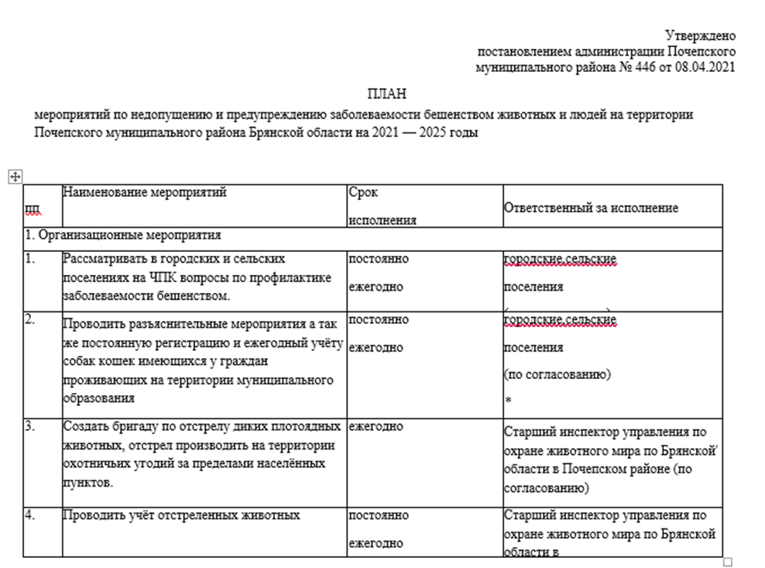

Почепском районе (по согласованию) ГБУ БО «Почепская райветстанция»
(по согласованию)
5. | Обеспечить выполнение Правил содержания собак и кошек на территории района. | постоянно | Владельцы животных,  городские сельские поселения  (по согласованию)
6. | За нарушение правил «Содержания собак и кошек» составлять протоколы на владельцев и направлять их в административные органы для принятия мер. | при выявлении нарушений | Городские сельские  поселения (по согласованию),  МО МВД России  «Почепский» (по согласованию
7, | Проводить широкую разъяснительную работу с населением путём лекций, бесед, публикаций в СМИ о бешенстве, правил содержания собак и кошек, правах и обязанностях их владельцев | постоянно | ТОУ Роспотребнадзора по Брянской области в Почепском, Трубчевском, Жирятинском и Погарском районах (по согласованию), ФГУЗ «Центр гигиены и эпидемиологии в Почепском районе Брянской области (по согласованию),  ГБУ БО «Почепская РВС» (по согласованию
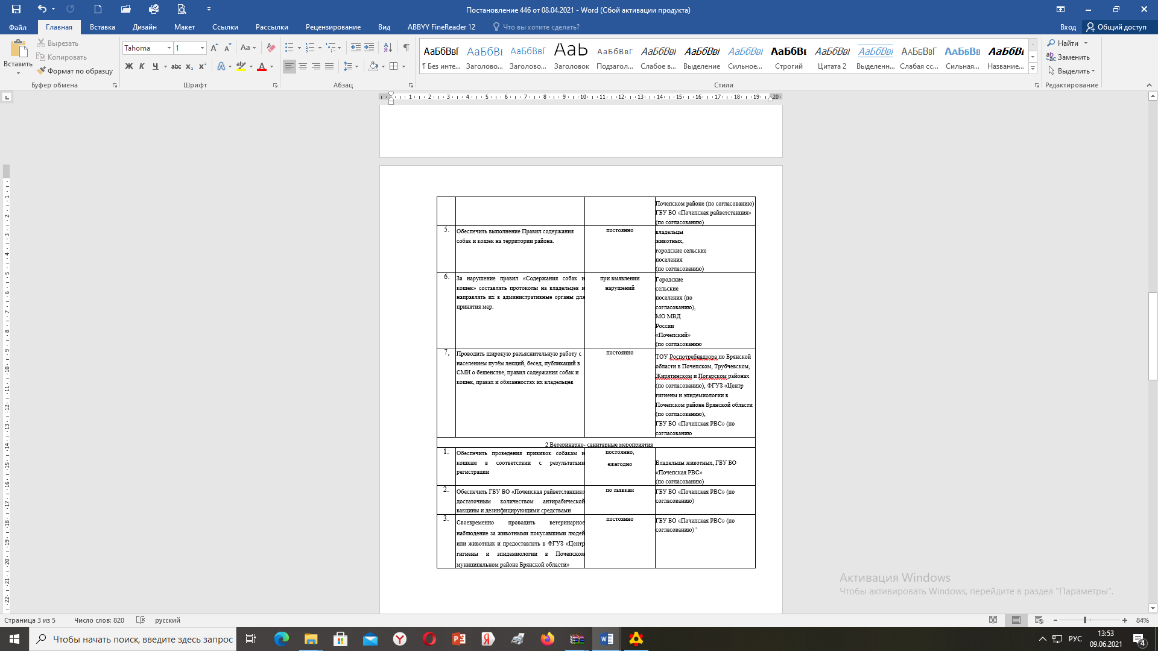

 | справку о состоянии здоровья животного.
4. | В случае гибели животного покусавшего людей или животных с признаками бешенства осуществлять доставку патологического материала в ветлаборатории |  | постоянно |  | ГБУ БО «Почепская РВС» (по согласованию)
5 | В соответствии с СП 3.1.72637-10 «Профилактика бешенства среди людей». Обеспечить вакцинацией работников ГБУ БО «Почепская райветстанция» имеющих контакт с животными (ветврачи, фельдшера, лаборанты, младший персонал) |  | постоянно |  | ГБУ БО «Почепская РВС» (по согласованию) ГБУЗ «Почепскя ЦРБ» (по согласованию)
3. | Лечебно профилактические мероприятия
1 | Обеспечить оказание своевременной антирабической помощи населению, в соответствии с СП 3, 1.7.2627-10 «Профилактика бешенства среди людей» |  | постоянно |  | ГБУЗ «Почепскя ЦРБ» (по согласованию)
2 | Обеспечить наличие в ГБУЗ «Почепская ЦРБ» иммуноглобулина и антирабической вакцины для оказания антирабической помощи. |  | постоянно |  | ГБУЗ «Почепскя ЦРБ» (по согласованию)
3 | Обеспечить эпидемиологическое расследование каждого случая укуса животными и проведения всех мероприятий в эпизоотическом очаге. |  | постоянно |  | ТОУ Роспотребнадзора по Брянской области в Почепском, Трубчевском, Жирятинском и Погарском районах (по согласованию), ФГУЗ «Центр гигиены и эпидемиологии в Почепском  муниципальном районе Брянской области (по согласованию)
4 | Проводить контроль за работой ГБУЗ «Почепская ЦРБ» по выполнению СП 3. 1.7.2627-10 «Профилактика бешенства среди людей» |  | постоянно |  | ТОУ Роспотребнадзора по Брянской облает^ в Почепском, Трубчевском, Жирятинском и Погарском районах (по согласованию)
5 | Проводить организационно — методическую, консультативную, практическую помощь |  | постоянно |  | ГБУЗ «Почепскя ЦРБ» (по согласованию)
 | медицинским работникам участковых больниц, амбулаторий и ФАПам по оказании помощи лицам, подвергшимся риску заражения бешенством.
6 | В соответствии с СП 3. 1.72637-10 «Профилактика бешенства среди людей». Обеспечить проведение профилактической вакцинации против бешенства работников ГБУ БО «Почепская райветстанция» | постоянно |  | ГБУЗ «Почепскя ЦРБ» (по согласованию)
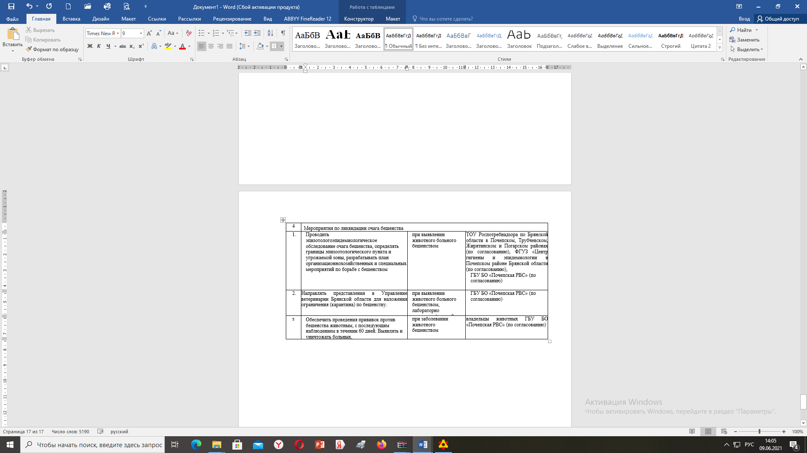

Российская Федерация
АДМИНИСТРАЦИЯ ПОЧЕПСКОГО РАЙОНА
БРЯНСКОЙ ОБЛАСТИ
ПОСТАНОВЛЕНИЕ

от 12.04.2021 № 455
г. Почеп

Об утверждении перечня организаций для временного управления многоквартирными домами

В соответствие с постановлением Правительства РФ от 21.12.2018 N 1616 "Об утверждении Правил определения управляющей организации для управления многоквартирным домом, в отношении которого собственниками помещений в многоквартирном доме не выбран способ управления таким домом или выбранный способ управления не реализован, не определена управляющая организация, и о внесении изменений в некоторые акты Правительства Российской Федерации», администрация Почепского района.
ПОСТАНОВЛЯЕТ:
- Утвердить прилагаемый перечень управляющих организаций согласно Приложению №1 для временного управления многоквартирными домами, расположенными на территории Почепского района Брянской области, в отношении которых собственниками помещений в многоквартирном доме не выбран способ управления таким домом или выбранный способ управления не реализован, не определена управляющая организация.
- Настоящее постановление вступает в силу с момента его подписания.
- Настоящее постановление подлежит опубликовать в порядке, установленному Уставом Почепского муниципального района
- Контроль за исполнением настоящего постановления возложить на заместителя главы администрации района Чабусова А. А.
Глава администрации А.В. Москвичев

Перечень организаций для временного управления многоквартирными домами, расположенными на территории военного городка, в отношении которых собственниками помещений в многоквартирном доме не выбран способ управления таким домом или выбранный способ управления не реализован, не определена управляющая организация
№  п  /  п | Наименование  управляющей  организации | Адрес | ОГРН/ИНН | Лицензия №, дата выдачи | Дата и № регистрации  Поданного заявления на  Временное управление
1 | Общество с ограниченной ответственностью «ЖКХ- СЕРВИС» | Брянская область, ул.Брянского фронта, д.4, кв. 72. | ОГРН11532560  03394  ИНН  3257028155 | №142  24.06.20  15г. | №4597  03.12.2020г.
2 | Общество с ограниченной  ответственностью  «Управляющая компания  «Столица» | Инд. 170016  г. Тверь, ул. Тургенева  д. 14 корп.1 пом.40 | ОГРН 12069000 05300  ИНН695023992  0 | №  0320002  51 | №1557 от 08.04.2021г.

Российская Федерация
АДМИНИСТРАЦИЯ ПОЧЕПСКОГО РАЙОНА
БРЯНСКОЙ ОБЛАСТИ
ПОСТАНОВЛЕНИЕ
От 14.04.2021 № 462
г. Почеп
Об утверждении Положения о системах оповещения населения Почепского муниципального района Брянской области
В соответствии с Федеральными законами от 21 декабря 1994 года № 68-ФЗ «О защите населения и территорий от чрезвычайных ситуаций природного и техногенного характера» и от 12 февраля 1998 года № 28-ФЗ «О гражданской обороне», законом Брянской области от 30 декабря 2005 года № 122-3 «О защите населения и территории Брянской области от чрезвычайных ситуаций природного и техногенного характера», в целях своевременного доведения сигналов оповещения и экстренной информации до органов управления и сил Почепского муниципального звена Брянской областной территориальной подсистемы единой государственной системы предупреждения и ликвидации чрезвычайных ситуаций, органов местного самоуправления и населения Почепского муниципального района Брянской области об опасностях, возникающих при угрозе возникновения или возникновении чрезвычайных ситуаций природного и техногенного характера, а также при ведении военных конфликтов или вследствие этих конфликтов, администрация Почепского района
ПОСТАНАВЛЯЕТ:
Утвердить прилагаемое Положение о системах оповещения населения Почепского муниципального района Брянской области.
Признать утратившими силу постановления администрации Почепского района от 18.08.2016 № 72 «Об утверждении Положения о порядке оповещения и информирования населения Почепского района Брянской области об опасностях, возникающих при военных конфликтах или вследствие этих конфликтов, а также при чрезвычайных ситуациях природного и техногенного характера».
Настоящее постановление опубликовать в порядке, установленном Уставом Почепского муниципального района.
Контроль за исполнением настоящего постановления оставляю за собой.
Глава администрации А.В. Москвичев

Приложение
к постановлению администрации
Почепского района
от 14.04.2021 №462

Положение
о системах оповещения населения Почепского муниципального района Брянской области
- Общие положения
  - Положение о системах оповещения населения Почепского муниципального
района Брянской области (далее - Положение) разработано в соответствии с федеральными законами Российской Федерации от 21 декабря 1994г. № 68-ФЗ «О защите населения и территорий от чрезвычайных ситуаций природного и техногенного характера», от 12 февраля 1998г. № 28-ФЗ «О гражданской обороне», от 7 июля 2003г. № 126-ФЗ «О связи», от 26 февраля 1997г. № 31-ФЗ «О мобилизационной подготовке и мобилизации в Российской Федерации», от 6 октября 1999г. № 184-ФЗ «Об общих принципах организации законодательных (представительных) и исполнительных органов государственной власти субъектов Российской Федерации», от 6 октября 2003 г. № 131- ФЗ «Об общих принципах организации местного самоуправления в Российской Федерации», от 21 июля 1997 г. № 116-ФЗ «О промышленной безопасности опасных производственных объектов», от 2i июля 1997г. № 117-ФЗ «О безопасности гидротехнических сооружений», от 9 января 1996г. № З-ФЗ «О радиационной безопасности населения», Законом Российской Федерации от 27 декабря 1991г. № 2124-1 «О средствах массовой информации», указом Президента Российской Федерации от 13 ноября 2012г. № 1522 «О создании комплексной системы экстренного оповещения населения об угрозе возникновения или о возникновении чрезвычайных ситуаций», постановлениями Правительства Российской Федерации от 30 декабря 2003г. № 794 «О единой государственной системе предупреждения и ликвидации чрезвычайных ситуаций», от 26 ноября 2007г. № 804 «Об утверждении Положения о гражданской обороне в Российской Федерации», от 2 апреля 2020г. №417 «Об утверждении Правил поведения, обязательных для исполнения гражданами и организациями, при введении режима повышенной готовности или чрезвычайной ситуации», от 26 сентября 2016 г. № 969 «Об утверждении требований к функциональным свойствам технических средств обеспечения транспортной безопасности и Правил обязательной сертификации технических средств обеспечения транспортной безопасности», от 9 декабря 2014г. № 1342 «О порядке оказания услуг телефонной связи», распоряжением Правительства Российской Федерации от 14 октября 2004г. № 1327-р «Об организации обеспечения граждан информацией о чрезвычайных ситуациях и угрозе террористических актов с использованием современных технических средств массовой информации», совместным приказом МЧС России №578, Минкомсвязи России № 365 от 31 июля 2020г. «Об утверждении Положения о системах оповещения населения», Законами, Брянской области от 4 декабря 2019г. № 110-3 «О гражданской обороне в Брянской⁻области», от 21 декабря 2005г. № 122-3 «О защите населения и территории Брянской области от чрезвычайных ситуаций природного и техногенного характера».
  - Настоящее Положение определяет назначение, задачи, а также порядок реализации мероприятий по созданию, совершенствованию и поддержанию в постоянной готовности к задействованию систем оповещения и информирования населения на территории Почепского муниципального района Брянской области.

  - Сигнал оповещения является командой для проведения мероприятий по гражданской обороне и защите населения от чрезвычайных ситуаций природного и техногенного характера органами управления гражданской обороны Почепского муниципального района и Почепского муниципального звена Брянской областной территориальной подсистемы РСЧС, а также для применения населением средств и способов защиты.
Экстренная информация о фактических и прогнозируемых опасных природных явлениях и техногенных процессах, загрязнении окружающей среды, заболеваниях, которые могут угрожать жизни или здоровью граждан, а также правилах поведения и способах защиты незамедлительно передается по системе оповещения населения.

  - Система оповещения населения Почепского муниципального района включается в систему управления гражданской обороной и Брянской областной территориальной подсистемы РСЧС, обеспечивающей доведение до населения, органов управления и сил ГО и РСЧС сигналов оповещения и (или) экстренной информации, и состоит из комбинации взаимодействующих элементов, состоящих из специальных программно-технических средств оповещения, средств комплексной системы экстренного оповещения населения, громкоговорящих средств на подвижных объектах, мобильных и носимых средств оповещения, а также обеспечивающих ее функционирование каналов, линии связи и сетей передачи данных единой сети электросвязи Российской Федерации.
  - Системы оповещения населения на территории Брянской области создаются:
на региональном уровне - региональная автоматизированная система
централизованного оповещения населения (далее - региональная система оповещения);
на муниципальном уровне - муниципальная автоматизированная система централизованного оповещения населения Почепского муниципального района (далее - муниципальная система оповещения);
на объектовом уровне:
локальная система оповещения в районе размещения потенциально опасного объекта (далее - локальная система оповещения);
объектовая система оповещения, на объектах, отнесенных к категориям по гражданской обороне и продолжающих функционирование в военное время, в том числе на базе систем оповещения и управления эвакуацией людей при пожаре (далее - СОУЭ).
Региональные системы оповещения создают исполнительные органы государственный власти Брянской области.
Муниципальные системы оповещения создают органы местного самоуправления Почепского муниципального района Брянской области.
Локальные системы оповещения создают организации, эксплуатирующие опасные производственные объекты I и II классов опасности, особо радиационно опасные и ядерно опасные производства и объекты, последствия аварий на которых могут причинять вред жизни и здоровью населения, проживающего или осуществляющего хозяйственную деятельность в зонах воздействия поражающих факторов за пределами их территорий, гидротехнические сооружения чрезвычайно высокой опасности и гидротехнические сооружения высокой опасности.
Организации оповещают работников организаций об угрозе возникновения или о возникновении чрезвычайных ситуаций, а также иных граждан, находящихся на территории организации.
Границами зон действия региональной и муниципальной системы оповещения являются административные границы субъекта Российской Федерации и Почепского муниципального района соответственно.
Границами зоны действия локальной системы оповещения являются границы территории (зон) воздействия поражающих факторов, определяемых в соответствии с законодательством Российской Федерации, от аварий на опасных производственных объектах I и II классов опасности, особо радиационно опасных и ядерно опасных производствах и объектах, на гидротехнических сооружениях чрезвычайно высокой опасности и гидротехнических сооружениях высокой опасности, которые могут причинять вред жизни и здоровью населения, проживающего или осуществляющего хозяйственную деятельность за пределами их территорий (для гидротехнических сооружений чрезвычайно высокой опасности и гидротехнических сооружений высокой опасности - в нижнем бьефе, в зонах затопления на расстоянии до 6 км от объектов).
  - Комплексная система экстренного оповещения населения об угрозе возникновения или о возникновении чрезвычайных ситуаций (далее - КСЭОН) создается на региональном, муниципальном и объектовом уровнях в составе региональных, муниципальной, локальных систем оповещения.
Границами зон действия (создания) КСЭОН являются границы зон экстренного оповещения населения.
  - Создание и поддержание в состоянии постоянной готовности систем оповещения населения является составной частью комплекса мероприятии, проводимых исполнительными органами государственной власти Брянской области, органами местного самоуправления Почепского муниципального района и организациями по подготовке и ведению гражданской обороны, предупреждению и ликвидации чрезвычайных ситуаций природного и техногенного характера.
  - Системы оповещения населения должны соответствовать требованиям, изложенным в приложении № 1 к настоящему Положению.
  - На системы оповещения населения оформляются паспорта, рекомендуемые образцы которых приведены в приложении № 2 к настоящему Положению.
  - Системы оповещения всех уровней должны технически и программно сопрягаться.
  - Предоставление технических условий на присоединение систем оповещения, создаваемых на муниципальном и объектовом уровнях, к региональной системе оповещения осуществляет оператор государственной информационной системы Брянской области «Региональная автоматизированная система централизованного оповещения населения Брянской области с элементами комплексной системы экстренного оповещения населения об угрозе возникновения или о возникновении чрезвычайных ситуаций на территории Брянской области».
  - Системы оповещения могут быть задействованы как в мирное, так и в военное время.

- Основные понятия
  - Чрезвычайная ситуация - это обстановка на определенной территории, сложившаяся в результате аварии, опасного природного явления, катастрофы, стихийного или иного бедствия, которые могут повлечь или повлекли' за собой человеческие жертвы, ущерб здоровью людей или окружающей среде, значительные материальные потери и нарушение условий жизнедеятельности людей.
  - Система оповещения населения об опасностях, возникающих при ведении военных конфликтов или вследствие этих конфликтов, а также об угрозе возникновения или о возникновении чрезвычайных ситуаций природного и техногенного характера - это организационно-техническое объединение сил и технических средств связи и оповещения, сетей телерадиовещания и связи, обеспечивающих доведение сигналов

оповещения и экстренной информации до населения, органов управления и сил гражданской обороны и единой государственной системы предупрежден™ и ликвидации чрезвычайных ситуаций.
  - Оповещение населения о чрезвычайных ситуациях - это доведение до населения сигналов оповещения и экстренной информации об опасностях, возникающих при угрозе возникновения или возникновении чрезвычайных ситуаций природного и техногенного характера, а также при ведении военных конфликтов или вследствие этих конфликтов, о правилах поведения населения и необходимости проведения мероприятий по защите.
  - Информирование населения о чрезвычайных ситуациях - это доведение до населения через средства массовой информации и по иным каналам информации о прогнозируемых и возникших чрезвычайных ситуациях, принимаемых мерах по обеспечению безопасности населения и территорий, приемах и способах защиты, а также проведение пропаганды знаний в области гражданской обороны, защиты населения и территорий от чрезвычайных ситуаций, в том числе обеспечения безопасности людей на водных объектах, и обеспечения пожарной безопасности.
  - Комплексная система экстренного оповещения населения об угрозе возникновения или о возникновении чрезвычайных ситуаций (далее - КСЭОН) - это элемент системы оповещения населения о чрезвычайных ситуациях, представляющий собой комплекс программно-технических средств систем оповещения и мониторинга опасных природных явлений и техногенных процессов, обеспечивающий доведение сигналов оповещения и экстренной информации до органов управления единой государственной системы предупреждения и ликвидации чрезвычайных ситуаций и до населения в автоматическом и (или) автоматизированном режимах.
  - Зона экстренного оповещения населения - это территория, подверженная риску возникновения быстроразвивающихся опасных природных явлений и техногенных процессов, представляющих непосредственную угрозу жизни и здоровью находящихся на ней людей.
  - Иные понятия, используемые в настоящем Положении, применяются в значениях, определенных действующим законодательством.
- Состав и основные задачи систем оповещения
  - Системы оповещения на территории Почепского муниципального района Брянской области предназначены для обеспечения своевременного доведения сигналов оповещения и экстренной информации до органов управления и сил Почепского муниципального звена Брянской областной территориальной подсистемы РСЧС, органов местного самоуправления Почепского муниципального района Брянской области и населения Почепского муниципального района Брянской области об опасностях, возникающих при угрозе возникновения или возникновении чрезвычайных ситуаций природного и техногенного характера, а также при ведении военных конфликтов или вследствие этих конфликтов.
  - Основной задачей региональной автоматизированной ' системы централизованного оповещения населения Брянской области является доведение с повседневных и запасных пунктов управления органов исполнительной власти Брянской области сигналов оповещения и экстренной информации до:
- руководящего состава гражданской обороны и Брянской областной территориальной подсистемы РСЧС;
- главного управления МЧС России по Брянской области;
- органов, специально уполномоченных на решение задач в области защиты населения и территорий от чрезвычайных ситуаций и (или) гражданской обороны при органах местного самоуправления Почепского муниципального района Брянской области;
- муниципального казенного учреждения «Единая дежурная диспетчерская служба Почепского района»;
- специально подготовленных сил и средств Брянской областной территориальной подсистемы РСЧС, предназначенных и выделяемых (привлекаемых) для предупреждения и ликвидации чрезвычайных ситуаций, сил и средств гражданской обороны на территории Брянской области;
- дежурных (дежурно-диспетчерских служб) организаций, указанных в пункте 1.5 настоящего Положения;
- населения, находящегося на территории Брянской области.
  - Основной задачей муниципальной системы оповещения Почепского муниципального района является доведение сигналов оповещения и экстренной информации до:
- руководящего состава гражданской обороны Почепского муниципального района и Почепского муниципального звена Брянской областной территориальной подсистемы РСЧС;
- специально подготовленных сил и средств Почепского муниципального звена Брянской областной территориальной подсистемы РСЧС, предназначенных и выделяемых (привлекаемых) для предупреждения и ликвидации чрезвычайных ситуаций, сил и средств гражданской обороны на территории Почепского муниципального района;
-дежурных (дежурно-диспетчерских служб) организаций, указанных в пункте 1.5 настоящего Положения;
- населения, находящегося на территории Почепского муниципального района.
  - Основной задачей локальной системы оповещения является доведение сигналов оповещения и экстренной информации до:
- руководящего состава гражданской обороны организации, эксплуатирующей объект, производство, гидротехническое сооружение, перечисленные в пункте 1.5 настоящего Положения, и объектового звена Брянской областной территориальной подсистемы РСЧС;
- объектовых аварийно-спасательных формирований, в том числе специализированных;
- единых дежурно-диспетчерских служб муниципальных образований, попадающих в границы зоны действия локальной системы оповещения;
-руководителей и дежурно-диспетчерских служб организаций, расположенных в зоне действия локальной системы оповещения;
- персонала организации и населения, находящихся в зоне действия локальной системы оповещения.
  - Основной задачей объектовой системы оповещения является обеспечение доведения сигналов оповещения и экстренной информации оповещения до:
- руководителей и персонала организации, а также населения находящегося на его территории.
  - Основными задачами КСЭОН является обеспечение доведения сигналов оповещения и экстренной информации до населения Почепского муниципального района, находящегося в зонах экстренного оповещения, а также органов повседневного управления Почепского муниципального звена Брянской областной территориальной
подсистеме РСЧС.
  - КСЭОН включается (интегрируется) в состав соответствующих систем оповещения населения и имеет сопряжение с системами мониторинга и прогнозирования чрезвычайных ситуаций.
- Порядок задействования систем оповещения населения
  - Задействование по предназначению систем оповещения населения Брянской области планируется и осуществляется в соответствии с настоящим положением, положением о муниципальной и локальных системах оповещения населения, планами гражданской обороны и защиты населения (планами гражданской обороны) и планами действий по предупреждению и ликвидации чрезвычайных ситуаций.
Положения о локальных системах оповещения разрабатываются в соответствии с настоящим Положением.
- Основной способ оповещения населения - передача информации и сигналов оповещения по сетям связи для распространения программ телевизионного вещания и радиовещания.
Передача информации и сигналов оповещения осуществляется органами повседневного управления Брянской
областной территориальной подсистемы РСЧС с разрешения руководителей постоянно действующих органов управления по
сетям связи для распространения программ телевизионного вещания и радиовещания, через радиовещательные и телевизионные передающие станции операторов связи и организаций телерадиовещания с перерывом вещательных программ для оповещения и информирования населения об. опасностях, возникающих при ведении военных действий или вследствие этих действий, а также об угрозе возникновения или при возникновении чрезвычайных ситуаций, с учетом положений статьи 11 Федерального закона от 12 февраля 1998 года № 28-ФЗ «О гражданской обороне».
Речевая информация длительностью не более 5 минут передается населению, как правило, из студий телерадиовещания с перерывом программ вещания. Допускается 3- кратное повторение передачи речевой информации.
Передача речевой информации должна осуществляться, как правило, профессиональными дикторами, а в случае их отсутствия - должностными лицами уполномоченных на это организацией.
В исключительных, не терпящих отлагательства случаях, допускается передача с целью оповещения кратких речевых сообщений способом прямой передачи или в записи непосредственно с рабочего места оперативного дежурного муниципального казенного учреждения «Единая дежурная диспетчерская служба Почепского района» (далее МКУ «ЕДДС Почепского района») как органа повседневного управления Почепского муниципального звена Брянской областной территориальной подсистемы РСЧС.
По решению постоянно действующих органов управления Почепского муниципального района Брянской областной территориальной подсистемы РСЧС в целях оповещения допускаются передачи информации и сигналов оповещения с рабочих мест дежурного персонала организаций связи, операторов связи, paдиовещательныx и телевизионных передающих станций.
4.2.Орган повседневного управления Почепского муниципального звена Брянской областной территориальной подсистемы РСЧС (МКУ «ЕДДС»), получив информацию или сигналы оповещения, подтверждают их получение, немедленно доводят полученную информацию или сигнал оповещения до органов управления, сил и средств гражданской обороны Почепского муниципального района и Почепского муниципального звена Брянской областной территориальной подсистемы РСЧС в установленном порядке.
- Передача информации или сигналов оповещения может осуществляться как в автоматизированном, так и в неавтоматизированном режиме.
Основной режим - автоматизированный, который обеспечивает циркулярное, групповое или выборочное доведение информации и сигналов оповещения до органов управления, сил и средств гражданской обороны Почепского муниципального района и Почепского муниципального звена Брянской областной территориальной подсистемы РСЧС, населения Почепского муниципального района.
В неавтоматизированном режиме доведение информации и сигналов оповещения до органов управления, сил и средств гражданской обороны Почепского муниципального района и Почепского муниципального звена Брянской областной территориальной подсистемы РСЧС, населения Почепского муниципального района осуществляется избирательно, выборочным подключением объектов оповещения на время передачи к каналам связи сети связи общего пользования.
- Распоряжения на задействование систем оповещения отдаются:
региональной системы оповещения - Губернатором Брянской области;
муниципальной системы оповещения - Главой администрации Почепского района;
локальной системы оповещения - руководителем организаций, перечисленных в
пункте 1.5 настоящего Положения.
Руководители ликвидации чрезвычайных ситуаций по согласованию с исполнительными органами государственной власти Брянской области, органами местного самоуправления Почепского муниципального района Брянской области и организациями, на территориях которых возникла чрезвычайная ситуация, устанавливают границы зоны чрезвычайной ситуации, порядок и особенности действий по ее локализации, а также принимают решения по проведению аварийно-спасательных и других неотложных работ.
КСЭОН задействуется в автоматическом режиме от систем мониторинга опасных природных явлений и техногенных процессов или в автоматизированном режиме по решению Губернатора Брянской области, главы администрации Почепского района, организации (собственника объекта, производства, гидротехнического сооружения), в ведении которого находится соответствующая КСЭОН.
- Передача сигналов оповещения и экстренной информации может осуществляться в автоматическом, автоматизированном либо ручном режимах функционирования систем оповещения населения.
В автоматическом режиме функционирования системы оповещения населения включаются (запускаются) по заранее установленным программам при получении управляющих сигналов (команд) от систем оповещения населения вышестоящего уровня или непосредственно от систем мониторинга опасных природных явлений и техногенных процессов без участия оперативно-диспетчерского персонала МКУ «ЕДДС Почепского района», ответственного за включение (запуск) систем оповещения населения Почепского муниципального района.
В автоматизированном режиме функционирования включение (запуск) систем оповещения населения Почепского муниципального района осуществляется оперативно-диспетчерским персоналом МКУ «ЕДДС Почепского района», уполномоченным на включение (запуск) систем оповещения населения, с автоматизированных рабочих мест при поступлении установленных сигналов (команд) и распоряжений.
В ручном режиме функционирования:
уполномоченные дежурные (дежурно-диспетчерские) службы органов повседневного управления Почепского муниципального звена Брянской областной территориальной подсистемы РСЧС осуществляют включение (запуск) оконечных средств оповещения непосредственно с мест их установки, а также направляют заявки операторам связи и (или) редакциям средств массовой информации на передачу сигналов оповещения и экстренной информации в соответствии с законодательством Российской Федерации;
задействуются громкоговорящие средства на подвижных объектах, мобильные и носимые средства оповещения.
Автоматический режим функционирования является основным для локальных систем оповещения и КСЭОН, при этом допускается функционирование данных систем оповещения в автоматизированном режиме.
Основной режим функционирования региональной и муниципальной системой оповещения - автоматизированный.
Приоритетный режим функционирования определяется положениями о муниципальной и локальных системах оповещения населения, планами гражданской обороны и защиты населения (планами гражданской обороны) и планами действий по предупреждению и ликвидации чрезвычайных ситуаций.
- Передача сигналов оповещения и экстренной информации населению осуществляется подачей сигнала «ВНИМАНИЕ ВСЕМ!» путем включения сетей электрических, электронных сирен и мощных акустических систем длительностью до 3 минут с последующей передачей по сетям связи, в том числе сетям связи телерадиовещания, через радиовещательные и телевизионные передающие станции операторов связи и организаций телерадиовещания с перерывом вещательных программ аудио- и (или) аудиовизуальных сообщений длительностью не более 5 минут (для сетей связи подвижной радиотелефонной связи - сообщений объемом не более 134 символов русского алфавита, включая цифры, пробелы и знаки препинания).
Сигналы оповещения и экстренная информация передаются непосредственно с рабочего места оперативно-диспетчерского персонала МКУ «ЕДДС Почепского района», как органа повседневного управления Почепского муниципального звена Брянской областной территориальной подсистемы РСЧС.
Допускается трехкратное повторение этих сообщений (для сетей подвижной радиотелефонной связи - повтор передачи сообщения осуществляется не ранее, чем закончится передача предыдущего сообщения).
Типовые аудио- и аудиовизуальные, а также текстовые и графические сообщения населению о фактических и прогнозируемых чрезвычайных ситуациях готовятся заблаговременно постоянно действующими органами управления Почепского муниципального звена Брянской областной территориальной подсистемы РСЧС совместно с органами повседневного управления Брянской областной территориальной подсистемы РСЧС.
- Для обеспечения доведения сигналов оповещения и экстренной информации до населения комплексно применяются все составные части системы оповещения населения:
- сети электрических, электронных сирен и мощных акустических систем;
- сети проводного радиовещания; .
- сети уличной радиофикации;
- сети кабельного телерадиовещания;
- сети эфирного телерадиовещания;
- сети подвижной радиотелефонной связи;
- сети местной телефонной связи, в том числе таксофоны, предназначенные для оказания универсальных услуг телефонной связи с функцией оповещения;
- сети связи операторов связи и ведомственные;
- сети систем персонального радиовызова;
- информационно-телекоммуникационная сеть «Интернет»;
- громкоговорящие средства на подвижных объектах, мобильные и носимые средства оповещения.
- Рассмотрение вопросов об организации оповещения населения и определении способов и сроков оповещения населения осуществляется комиссией по предупреждению и ликвидации чрезвычайных ситуаций и обеспечению пожарной безопасности в Жуковском муниципальном округе (далее - КЧС и ОПБ).
- Порядок действий оперативно-диспетчерского персонала МКУ «ЕДДС Почепского района» органа повседневного управления Почепского муниципального звена Брянской областной территориальной подсистемы РСЧС, а также операторов связи, телерадиовещательных организаций и редакций средств массовой информации при передаче сигналов оповещения и экстренной информации определяется действующим законодательством Российской Федерации и другими документами Федеральных органов исполнительной власти, субъектов Российской Федерации, органов местного самоуправления Почепского муниципального района Брянской области и организаций, перечисленных в пункте 1.5. настоящего Положения.
- Исполнительные органы государственной власти Брянской области, органы местного самоуправления Почепского муниципального района Брянской области и организации, в ведении которых находятся системы оповещения населения, а также постоянно действующие органы управления Почепского муниципального звена Брянской областной территориальной подсистемы РСЧС, органы повседневного управления Почепского муниципального звена Брянской областной территориальной подсистемы РСЧС (МКУ «ЕДДС Почепского района»), операторы связи и редакции средств массовой информации проводят комплекс организационно-технических мероприятий по исключению несанкционированной передачи сигналов оповещения и экстренной информации.
- В соответствии с установленным порядком использования систем оповещения разрабатываются инструкции оперативно-диспетчерского персонала МКУ «ЕДДС Почепского района» и дежурных (дежурно-диспетчерских) служб организаций, эксплуатирующих потенциально опасные объекты, организаций связи, операторов связи и организаций телерадиовещания, утверждаемые руководителями организаций, эксплуатирующих потенциально опасные объекты, организаций связи, операторов связи и организаций телерадиовещания, согласованные с ГУ МЧС России по Брянской области, департаментом региональной безопасности Брянской области или органом, специально уполномоченным на решение задач в области защиты населения и территорий от чрезвычайных ситуаций и (или) гражданской обороны при органе местного самоуправления Почепского муниципального района.
- Непосредственное задействование и эксплуатацию систем оповещения на территории Брянской области осуществляют:
региональной системы оповещения - специалист группы оперативных дежурных гражданской обороны ГКУ «Брянский пожарно-спасательный центр»;
муниципальной системы оповещения - оперативно-диспетчерский персонал муниципального казенного учреждения «Единая дежурная диспетчерская служба Почепского района»;
локальной системы оповещения - дежурный дежурно-диспетчерской службы организации (объекта).
- Поддержание в готовности систем оповещения населения
  - Поддержание региональных, муниципальной и локальных систем оповещения в готовности организуется и осуществляется исполнительными органами государственной власти Брянской области, органами местного самоуправления Почепского муниципального района и организациями, перечисленными в пункте 1.5 настоящего Положения, соответственно.
  - Готовность систем оповещения населения достигается:
наличием актуальных нормативных актов в области создания, поддержания в состоянии постоянной готовности и задействования систем оповещения населения;
наличием дежурного (дежурно-диспетчерского) персонала, ответственного за включение (запуск) системы оповещения населения, и уровнем его профессиональной подготовки;
наличием технического обслуживающего персонала, отвечающего за поддержание в готовности технических средств оповещения, и уровнем его профессиональной подготовки;
наличием, исправностью и соответствием проектно-сметной документации на систему оповещения населения технических средств оповещения;
готовностью сетей связи операторов связи, студий вещания и редакций средств массовой информации к обеспечению передачи сигналов оповещения и (или) экстренной информации;
регулярным проведением проверок готовности систем оповещения населения;
своевременным эксплуатационно-техническим обслуживанием, ремонтом неисправных и заменой выслуживших установленный эксплуатационный ресурс технических средств оповещения;
наличием, соответствием законодательству Российской Федерации и обеспечением готовности к использованию резервов средств оповещения;
своевременным проведением мероприятий по созданию, в том числе совершенствованию, систем оповещения населения.
  - В целях поддержания систем оповещения на территории Брянской области в состоянии постоянной готовности к использованию по предназначению проводятся следующие виды проверок:
- комплексные проверки готовности систем оповещения населения с включением оконечных средств оповещения и доведением проверочных сигналов и информации до населения.
При проведении комплексной проверки готовности систем оповещения населения проверке подлежат региональная, муниципальная система оповещения и КСЭОН.
Комплексные проверки готовности региональной, муниципальной системы оповещения и КСЭОН проводятся два раза в год комиссией в составе представителей постоянно действующих органов управления Брянской областной территориальной подсистемы РСЧС и органов повседневного управления Брянской областной территориальной подсистемы РСЧС регионального и муниципального уровня, а также операторов связи, организации, осуществляющих телерадиовещание, вещателей (при наличии филиала и (или) представительства на территории соответствующего' субъекта Российской Федерации, муниципального образования), задействуемых при оповещении населения, при этом включение оконечных средств оповещения и доведение проверочных сигналов и информации до населения осуществляется в дневное время в первую среду марта и октября.
По решению КЧС и ОПБ соответствующего уровня могут проводиться дополнительные комплексные проверки готовности региональной, муниципальной
системы оповещения и КСЭОН при этом перерыв трансляции телеканалов (радиоканалов) возможен только по согласованию с вещателями.
Комплексные проверки готовности локальной системы оповещения проводятся во взаимодействии с органами местного самоуправления Почепского муниципального района не реже одного раза в год комиссией из числа должностных лиц организации.
Замещение сигнала телеканала (радиоканала) вещателя в ходе комплексной проверки системы оповещения населения возможно только проверочным сигналом «Техническая проверка».
В ходе работы комиссий проверяется выполнение всех требований настоящего Положения, а также положений о муниципальной и локальных системах оповещения соответственно.
Комплексная проверка проводится на основании приказа органа исполнительной власти Брянской области, реализующего государственную политику в области защиты прав и свобод человека и гражданина, обеспечения законности, правопорядка, общественной безопасности, гражданской защиты и пожарной безопасности.
План проведения проверки разрабатывается ГУ МЧС России по Брянской области совместно с органом исполнительной власти Брянской области, реализующим государственную политику в области защиты прав и свобод человека и гражданина, обеспечения законности, правопорядка, общественной безопасности, гражданской защиты и пожарной безопасности.
По результатам комплексной проверки готовности системы оповещения населения оформляется акт, утверждаемый Губернатором Брянской области, в котором отражаются проверенные вопросы, выявленные недостатки, предложения по их своевременному устранению и оценка готовности системы оповещения населения, определяемая в соответствии с приложением № 3 к настоящему Положению, а также уточняется паспорт системы оповещения населения.
- технические проверки готовности к задействованию систем оповещения населения без включения оконечных средств оповещения населения.
Технические проверки готовности к задействованию региональной, муниципальной, локальных систем оповещения и КСЭОН проводятся без включения оконечных средств оповещения и замещения сигналов телеканалов (радиоканалов) вещателей дежурными (дежурно-диспетчерскими) службами органов повседневного управления Брянской областной территориальной подсистемы РСЧС, организаций путем передачи проверочного сигнала и речевого сообщения «Техническая проверка» с периодичностью не реже одного раза в сутки, при этом передача пользователям услугами связи (на пользовательское оборудование (оконечное оборудование), а также выпуск в эфир (публикация) редакциями средств массовой информации проверочного сигнала «Техническая проверка» не производится. Результаты проведения технических проверок фиксируются в книге учета технического состояния технических средств оповещения.
Перед проведением всех проверок в обязательном порядке проводится комплекс организационно-технических мероприятий с целью исключения несанкционированного запуска систем оповещения населения. .

Перерыв вещательных программ при выступлении высших должностных лиц страны, передаче сообщений о важных государственных событиях, экстренных сообщениях в области защиты населения и территорий от чрезвычайных ситуаций природного и техногенного характера в ходе проведения проверок систем оповещения населения не допускается.
  - Для обеспечения оповещения максимального количества людей, попавших в зону чрезвычайной ситуации, в том числе на территориях, неохваченных
автоматизированными системами централизованного оповещения, создается резерв технических средств оповещения (стационарных и мобильных).
Номенклатура и объемы резервов технических средств оповещения определяются органами исполнительной власти Брянской области, органами местного самоуправления Дубровского муниципального района и организациями в порядке, установленном действующими нормативными правовыми актами Российской Федерации.
  - Требования, изложенные в приложении № 1 к настоящему Положению, должны быть выполнены в ходе планирования и осуществления строительства новой либо совершенствования действующей системы оповещения населения.
Вывод из эксплуатации действующей системы оповещения населения осуществляется по окончанию эксплуатационного ресурса технических средств этой системы оповещения населения, завершения ее модернизации (реконструкции) и ввода в эксплуатацию новой системы оповещения населения.
  - Порядок создания, в том числе совершенствования, систем оповещения населения определяется настоящим положением, положениями о региональных, муниципальной и локальных системах оповещения соответственно.
- Организация финансирования мероприятий по содержанию, поддержанию в готовности и совершенствованию систем оповещения
6.1. Финансовое обеспечение мер по содержанию, развитию и поддержанию в постоянной готовности систем оповещения осуществляется:
- региональной автоматизированной системой централизованного оповещения населения Брянской области - в пределах средств областного бюджета Брянской области на очередной финансовый год и на плановый период;
- муниципальной системы оповещения населения на территории Почепского муниципального района Брянской области - в пределах средств бюджета Почепского муниципального района Брянской области на очередной финансовый год и на плановый период;
- локальных систем оповещения в районах размещения ПОО - за счет средств организаций.
Приложение 1
к положению о системах оповещения населения Почепского муниципального района Брянской области
ТРЕБОВАНИЯ
к системам оповещения населения Почепского муниципального района, в том числе к
комплексной системе экстренного оповещения населения
- Требования к функциям, выполняемым системой оповещения населения:
а) прием сигналов оповещения и экстренной информации от систем оповещения населения вышестоящего уровня;
б) включение (запуск) не менее чем с одного пункта управления ГО и РСЧС для муниципальной и локальных систем оповещения,
в) взаимное автоматическое (автоматизированное) уведомление пунктов управления ГО и РСЧС одного уровня о задействовании системы оповещения населения;
г) автономное (децентрализованное) управление муниципальной, локальными системами оповещения и КСЭОН;
д) автоматический, автоматизированный и ручной режимы запуска системы оповещения населения,
е) обмен информацией со взаимодействующими системами, в том числе мониторинга природных и техногенных чрезвычайных ситуаций в автоматическом, автоматизированном и ручном режимах;
ж) подготовка и хранение аудио-, аудиовизуальных и буквенно-цифровых сообщений, программ оповещения, вариантов (сценариев) и режимов запуска систем оповещения населения и технических средств оповещения;
з) формирование, передача сигналов оповещения и экстренной информации, аудио-, аудиовизуальных и буквенно-цифровых сообщений;
и) передача и сбор автоматических и ручных подтверждений о приеме сигнала оповещения и экстренной информации,
к) двухсторонний обмен аудио-, аудиовизуальными и буквенно-цифровыми сообщениями;
л) установка вида сигнала (оповещения, управления, другой) и типа сигнала (основной, проверочный);
м) оперативный ввод сигнала оповещения и экстренной информации или редактирование ранее записанного сигнала оповещения и экстренной информации;
н) дистанционное управление оконечными средствами оповещения населения, должностных лиц, органов управления и сил ГО и РСЧС;
о) приостановка или отмена выполнения сеанса (сценария) оповещения по команде;
п) контроль и визуализация хода оповещения в реальном времени с отображением списка оповещаемых объектов, типа сигнала оповещения, состояния оповещения, результирующего времени оповещения для каждого объекта, а также каналов, по которым проведено оповещение;
р) приоритет передачи сигналов оповещения вышестоящего уровня по отношению к
нижестоящему; , ,
с) контроль и визуализация состояния технических средств оповещения ш каналов связи,
т) защита от несанкционированного доступа,
у) документирование выполнения техническими средствами оповещения действий (процессов, функций, алгоритмов) в ходе оповещения населения (проверки системы оповещения населения) на бумажном и электронном (USB-накопитель, жесткий диск, оптический диск) носителях.

Порядок хранения информации документирования определяется настоящим положением, положениями о муниципальных
и локальных системах оповещения. Срок хранения информации документирования составляет не менее трёх лет. Формат сохраняемой информации документирования определяется применяемыми в системе оповещения населения техническими средствами оповещения.
Технические средства оповещения транспортной инфраструктуры и транспортных средств должны соответствовать требованиям к функциональным свойствам технических средств обеспечения безопасности и правилам обязательной сертификации технических средств обеспечения транспортной безопасности, утвержденным постановлением Правительства Российской Федерации от 26 сентября 2016 г. № 969 «Об утверждении требований к функциональным свойствам технических средств обеспечения транспортной безопасности и Правил обязательной сертификации технических средств обеспечения транспортной безопасности».
- Требования к показателям назначения:
а) время доведения сигнала и экстренной информации до населения в автоматизированном режиме функционирования не должно превышать 5 мин;
б) при автоматическом режиме функционирования время прохождения сигналов оповещения и экстренной информации:
на региональном уровне - не более 12 сек; на муниципальном и объектовом уровне - не более 8 сек;
в) включение электрических, электронных сирен и мощных акустических систем для передачи сигнала оповещения «ВНИМАНИЕ ВСЕМ!» должно сопровождаться их звучанием изменяющихся тональности (от 300 до 600 Ец) и амплитуды звучания (от минимума до максимума). Во всех точках зоны адекватной идентификации сигнала оповещения (речевого сигнала оповещения) уровень звука, поступающий от какого-либо одного из оконечных устройств коллективного оповещения (электрических, электронных сирен и мощных акустических систем), рассчитываемый для высоты 1,5 м над уровнем земли (поверхности пола), должен превышать не менее чем на 15 дБ А суперпозицию звуковых сигналов, поступающих от других оконечных устройств коллективного оповещения, и постоянного шума, определяемого функциональным назначением данной зоны. В любой точке зоны оповещения уровень звука, поступающего от всех оконечных устройств звукового и речевого оповещения, не должен превышать 120 дБ А;
г) диагностирование состояния технических средств оповещения в системе оповещения населения, в том числе каналов управления, должно обеспечиваться:
автоматическим контролем состояния с использованием встроенных программно-аппаратных средств - не реже одного раза в 30 мин;
передачей контрольных (тестовых) сообщений как циркулярно по всей системе оповещения населения, так и выборочно, по установленному графику, но не реже одного раза в сутки.
- Требования к показателям надежности и живучести:
а) надежность (коэффициент готовности одного направления оповещения): для объектового и муниципального уровней - Кг не менее 0,995;
для регионального уровня - Кг не менее 0,999;
б) живучесть (вероятность живучести одного направления оповещения): для объектового и муниципального уровня - Рж не менее 0,95;
для регионального уровня - Рж не менее 0,99.
- Требования к информационному обеспечению:
основой информационного обеспечения системы оповещения населения должны быть
территориально разнесенные базы данных и специальное программное обеспечение, включающие информацию об элементах системы, порядке установления связи, оповещаемых абонентах, исполнительных устройствах своего и подчиненных уровней управления с использованием единых классификаторов объектов, свойств и признаков для описания всех информационных ресурсов;
состав, структура и способы организации данных должны обеспечивать наличие всех необходимых учетных реквизитов объектов оповещения, разбиение информации по категориям
и независимость представления данных об объектах оповещения от других функциональных подсистем;
информационный обмен между компонентами системы должен осуществляться по сетям связи и передачи данных с гарантированной доставкой команд управления и сообщений (информации) пункту управления ГО и РСЧС,
при информационном взаимодействии со смежными системами должна обеспечиваться полная автономность программных и аппаратных средств системы оповещения населения, независимость подсистемы приема и отправки команд управления и сообщений (информации) от изменения категории информации, способов хранения и режима работы (автоматическом или ручном).
- Требования к сопряжению:
все системы оповещения населения должны программно и технически сопрягаться; при сопряжении систем оповещения населения должен использоваться единый протокол обмена информацией (стандартное устройство сопряжения);
сопряжение региональной системы оповещения с муниципальной системой оповещения и КСЭОН, обеспечивается органом государственной власти субъекта Российской Федерации;
сопряжение локальных систем оповещения с муниципальной (региональной) системами оповещения осуществляется организацией, эксплуатирующей опасный производственный объект I и II классов опасности, особо радиационно опасное и ядерно опасное производство и объект, последствия аварий на котором могут причинять вред жизни и здоровью населения, проживающего или осуществляющего хозяйственную деятельность в зоне воздействия поражающих факторов за пределами ее территории, гидротехническое сооружение чрезвычайно высокой опасности и гидротехническое сооружение высокой опасности.
КСЭОН, а также локальные системы оповещения, кроме сопряжения с муниципальной (региональной) системами оповещения, должны иметь программно-аппаратное сопряжение с соответствующими автоматизированными комплексами сбора, обработки и представления информации систем контроля.
- Требования к защите информации:
системы оповещения населения должны соответствовать Требованиям к обеспечению защиты информации в автоматизированных системах управления производственными и технологическими процессами на критически важных объектах, потенциально опасных объектах, а также объектах, представляющих повышенную опасность для жизни и здоровья людей и для окружающей природной среды, утвержденным приказом ФСТЭК России от 14 марта 2014 г. № 31;
в региональных системах оповещения и КСЭОН должны выполняться Требования о защите информации, не составляющей государственную тайну, содержащейся в государственных информационных системах, утвержденные приказом ФСТЭК России от 11 февраля 2013 г. № 17;
региональные системы оповещения и КСЭОН должны соответствовать классу защищенности не ниже 2 класса;
муниципальная и локальные системы оповещения должны соответствовать классу защищенности не ниже 3 класса.
- Требования к средствам оповещения:
технические средства оповещения должны соответствовать требованиям ГОСТ Р 42.3.012014 «Национальный стандарт Российской Федерации. Гражданская оборона. Технические средства оповещения населения. Классификация. Общие технические требования», утвержденного и введённого в действие с 1 января 2015 г. приказом Госстандарта от 7 апреля 2014 г. № 311-ст «Об утверждении национального стандарта»;
стандартизация и унификация технических средств оповещения должна обеспечиваться посредством использования серийно выпускаемых средств вычислительной техники повышенной надежности и коммуникационного оборудования;
программное обеспечение в региональной и муниципальной системах оповещения должно отвечать требованиям постановления Правительства Российской Федерации от 16
ноября 2015 г. № 1236 «Об установлении запрета на допуск программного обеспечения, происходящего из иностранных государств, для целей осуществления закупок для обеспечения государственных и муниципальных нужд»;
для текущего ремонта технических средств оповещения должны использоваться одиночные и (или) групповые комплекты запасных частей, инструмента и принадлежностей (далее - ЗИП).
Для оповещения работников организации и иных граждан, находящихся на ее территории, об угрозе возникновения или о возникновении чрезвычайных ситуаций применяются как технические средства оповещения, так и элементы системы оповещения и управления эвакуацией людей при пожарах.
- Требования электробезопасности:
технические средства оповещения должны обеспечивать защиту обслуживающего персонала от поражения электрическим током при установке, эксплуатации, техническом обслуживании и устранении неисправностей;
токоведущие составные части технических средств оповещения должны быть надежно изолированы и не допускать электрического замыкания на корпус, их корпуса должны быть заземлены в соответствии с указаниями, изложенными в эксплуатационной документации на технические средства оповещения;
электропитание технических средств оповещения должно осуществляться от сети гарантированного электропитания, в том числе от источников автономного питания (для электромеханических сирен источники автономного питания не предусматриваются).
Сохранность информации в системе оповещения населения должна обеспечиваться при отключении электропитания (в том числе аварийном), отказах отдельных элементов технических средств оповещения и авариях на сетях связи.
- Требования к размещению технических средств оповещения:
технические средства оповещения должны размещаться на объектах в специально выделенных помещениях (зданиях, сооружениях) с ограниченным доступом людей и оснащенных системами вентиляции (кондиционирования), охранной и соответствующей противопожарной сигнализацией, выведенной на рабочее место дежурного персонала, либо в помещениях с постоянным нахождением дежурного (дежурно-диспетчерского) персонала организации;
технические средства оповещения, размещаемые на открытых пространствах (вне помещений, зданий, сооружений), должны устанавливаться в автономных защищенных термошкафах соответствующего климатического исполнения и оборудованы сигнализацией о несанкционированном их вскрытии; их размещение и функционирование должно быть безопасным для жизнедеятельности людей;
установка всех технических средств оповещения должна осуществляться в местах, не подверженных воздействию последствий чрезвычайных ситуаций природного и техногенного характера, в том числе быстро развивающихся.
- Требования к громкоговорящим средствам на подвижных объектах, мобильным и носимым техническим средствам оповещения:
технические средства оповещения должны размещаться на транспортных средствах повышенной готовности и проходимости (при необходимости могут использоваться водные и другие транспортные средства), а также соответствующего климатического исполнения;
подвижные, мобильные, носимые технические средства оповещения, должны обеспечивать автономное функционирование;
технические средства оповещения должны обеспечивать, в том числе с помощью мощных акустических систем, подачу сигнала «ВНИМАНИЕ ВСЕМ!» и передачу речевых сообщений;
передача речевых сообщений должна осуществляться с микрофона либо ранее записанного сообщения на электронном или магнитом носителе.

Российская Федерация
АДМИНИСТРАЦИЯ ПОЧЕПСКОГО РАЙОНА
БРЯНСКОЙ ОБЛАСТИ
ПОСТАНОВЛЕНИЕ
от 16.04.2021 № 475
г. Почеп
О внесении дополнения в постановление от 12.04.2021 № 455
В соответствии с постановлением Правительства РФ от 21.12.2018 №1616 «Об утверждении Правил определения управляющей организации для управления многоквартирным домом, в отношении которого собственниками помещений

в многоквартирном доме не выбран способ управления таким домом или выбранный способ управления не реализован, не определена управляющая организация, и о внесении изменений в некоторые акты Правительства Российской Федерации», администрация Почепского района
ПОСТАНОВЛЯЕТ:
- Утвердить дополнительно прилагаемую управляющую организацию согласно Приложению для временного управления многоквартирными домами, расположенными на территории Почепского района Брянской области, в отношении которых собственниками помещений в многоквартирном доме не выбран способ управления таким домом или выбранный способ управления не реализован, не определена управляющая организация.
- Настоящее постановление вступает в силу с момента его подписания.
- Настоящее постановление подлежит опубликовать в порядке, установленному Уставом Почепского муниципального района
3. Контроль за исполнением настоящего постановления возложить на заместителя главы администрации района Чабусов А.А.
Глава администрации А.В. Москвичев

Перечень организаций для временного управления многоквартирными домами, расположенными на территории военного городка, в отношении которых собственниками помещений в многоквартирном доме не выбран способ управления таким домом или выбранный способ управления не реализован, не определена управляющая организация
№  п/п | Наименование управляющей  организации | Адрес | ОГРН/ИНН | Лицензия №, дата выдачи | Дата и №  Регистрации поданного  заявления на временное  управление
1 | Общество с ограниченной ответственностью «ЖКХ-СЕРВИС» | Брянская область, ул.Брянского фронта, д.4, кв. 72. | ОГРН 11532560  03394  ИНН  3257028155 | №142  24.06.20  15г. | №4597  03.12.2020г.
2 | Общество с ограниченной  Ответственностью «Управляющая  Компания «Столица» | Инд. 170016  г.Тверь, ул. Тургенева  д. 14 корп.1 пом.40 | ОГРН 12069000 05300  ИНН695023992  0 | №  0320002  51 | №1557 от 08.04.2021г.
3 | Общество с ограниченной ответственностью «Речицкое ЖЭУ» | Брянская область,  Почепский р-он  ,(с.п  Речица,ул.70  лет Октября  Д.25. | ОГРН  1083252000699  ИНН  3252006060 | №032000  050 | №1673 от 14.04.2021

Российская Федерация
АДМИНИСТРАЦИЯ ПОЧЕПСКОГО РАЙОНА
БРЯНСКОЙ ОБЛАСТИ
ПОСТАНОВЛЕНИЕ

от 29.04.2021 № 509
г. Почеп

Об утверждении плана мероприятий
по реализации на территории Почепского
муниципального района Федерального
закона от 31 июля 2020 года №248-ФЗ
на 2021 год

В целях реализации на территории Почепского муниципального района Федерального закона от 31 июля 2020 года №248-ФЗ «О государственном контроле (надзоре) и муниципальном контроле в Российской Федерации» администрация Почепского района,
ПОСТАНОВЛЯЕТ:
- Утвердить прилагаемый план мероприятий по реализации на территории Почепского муниципального района Федерального закона от 31 июля 2020 года №248-ФЗ «О государственном контроле (надзоре) и муниципальном контроле в Российской Федерации» на 2021 год в соответствии с приложением.
- Настоящее постановление опубликовать в установленном порядке.
- Контроль за исполнением настоящего постановления возложить на заместителя главы администрации Почепского района Е.Д. Шаболдину.

Глава администрации А.В. Москвичев

План мероприятий
по реализации на территории Почепского муниципального района закона от 31 июля 2020 года № 248-ФЗ «О государственном контроле (надзоре) и муниципальном контроле в Российской Федерации» на 2021 год
(с учётом городских и сельских поселений)

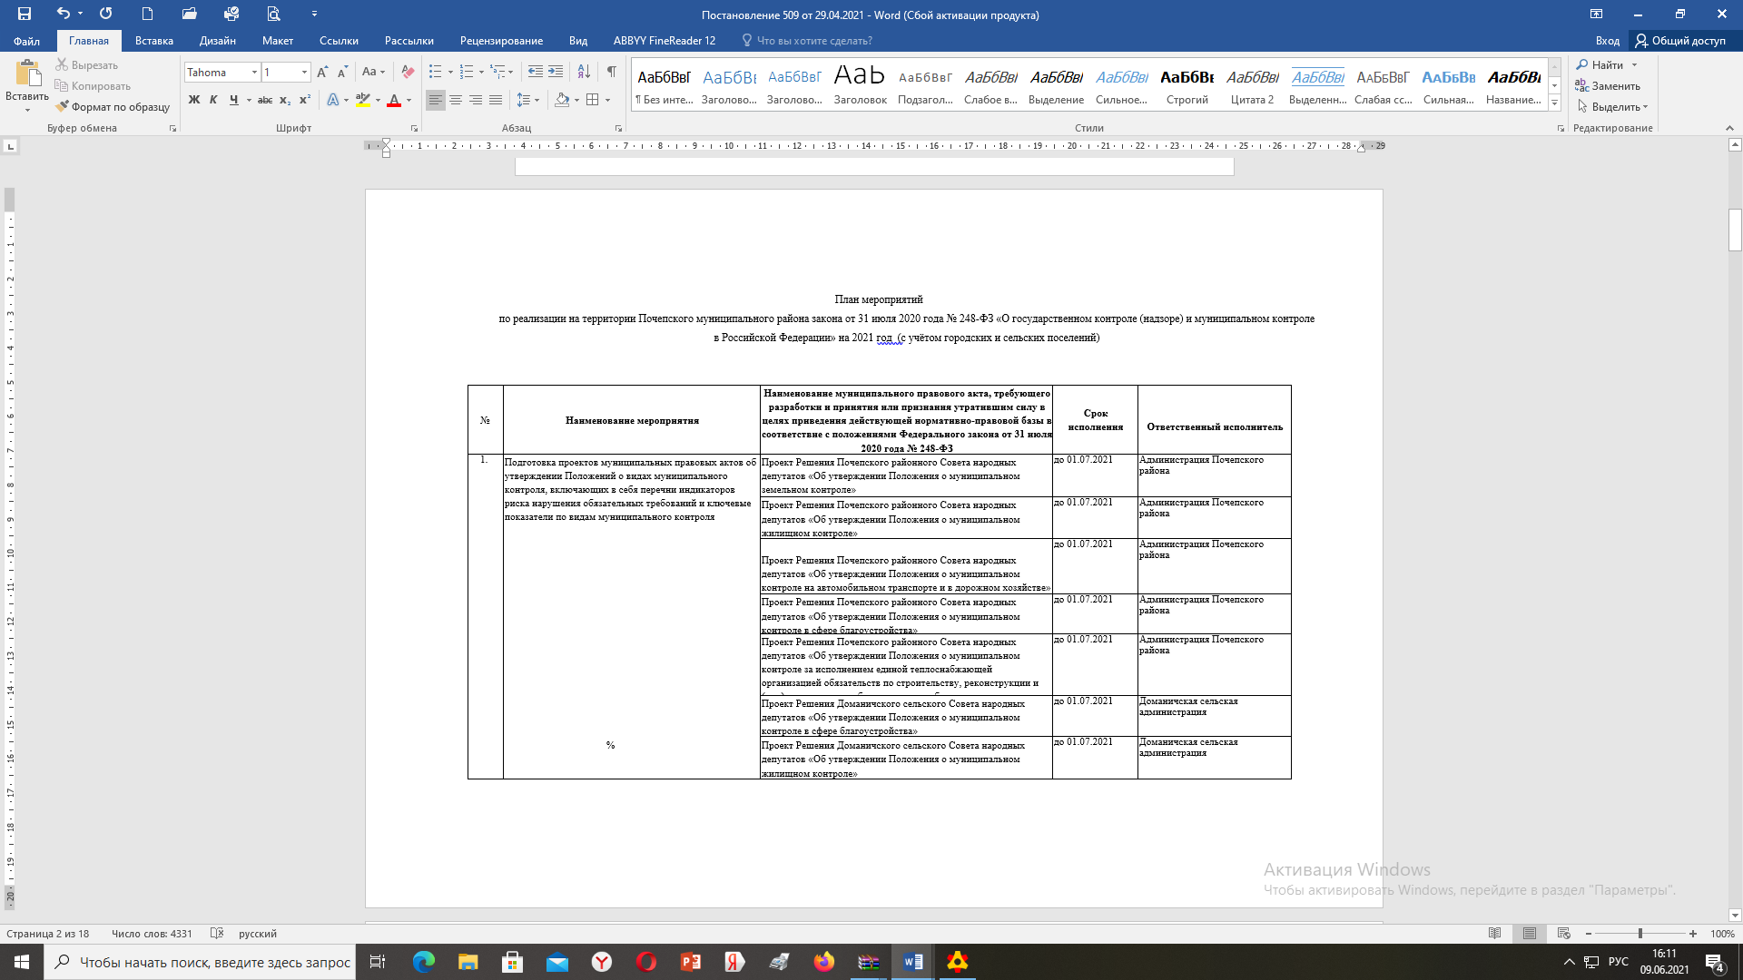
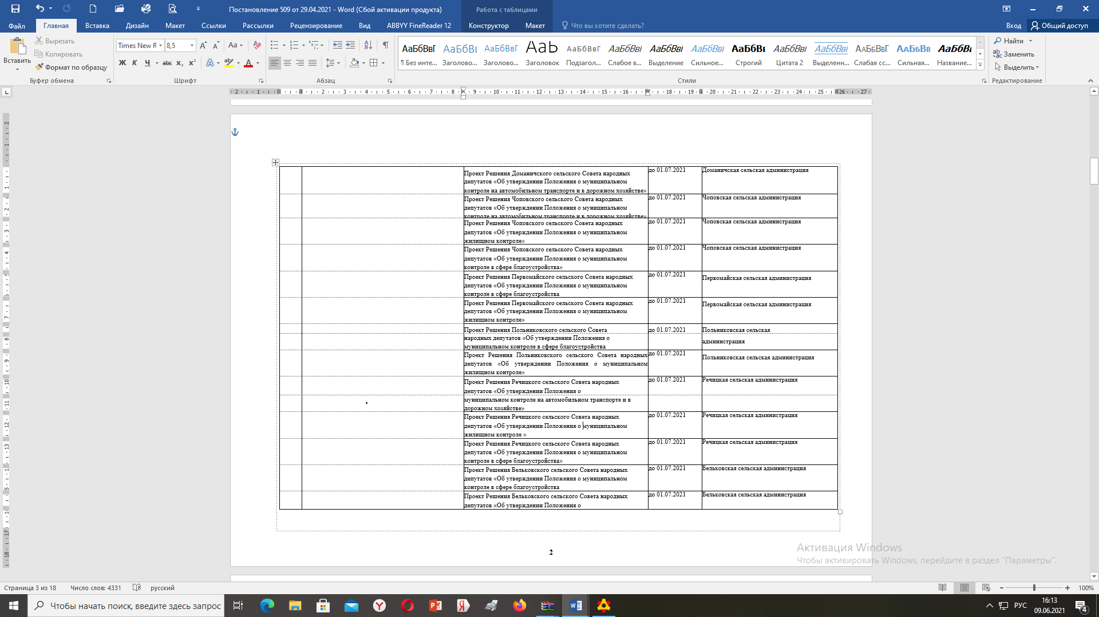










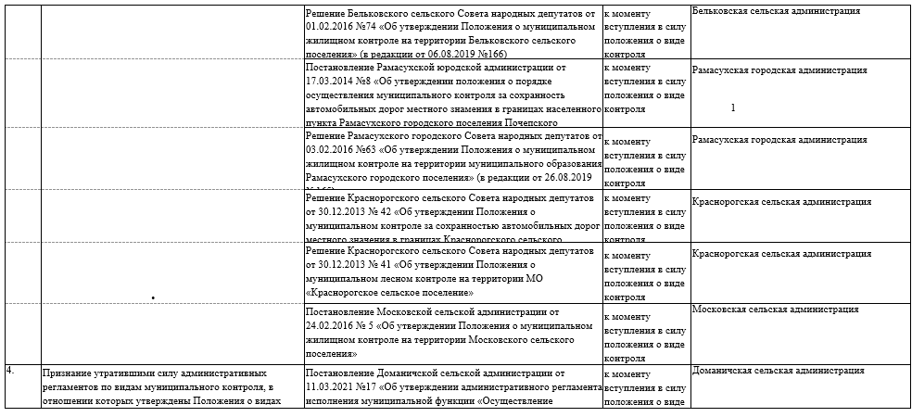


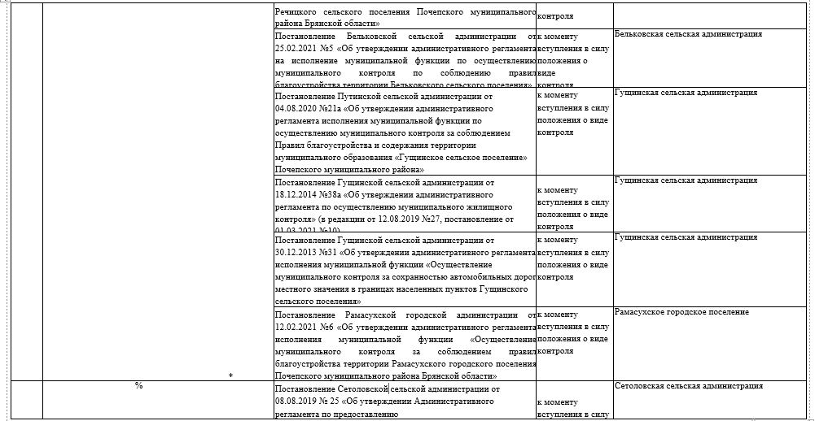
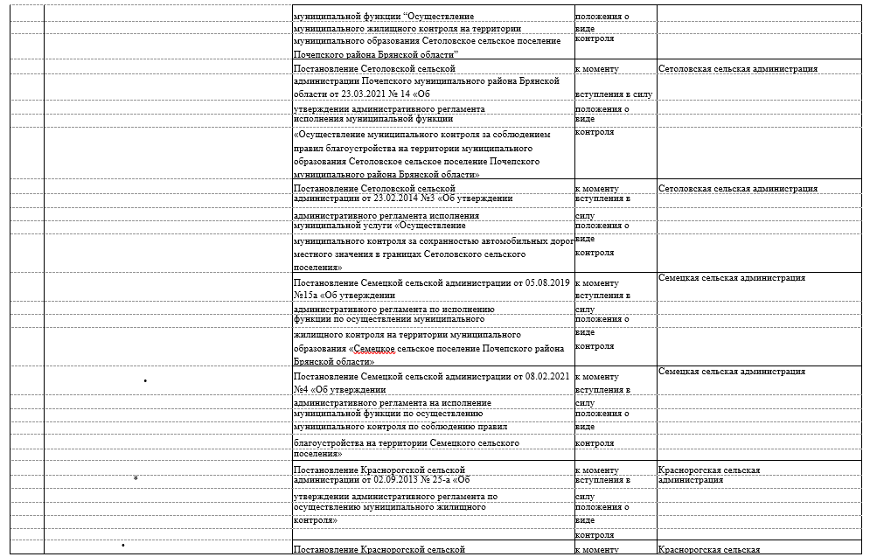

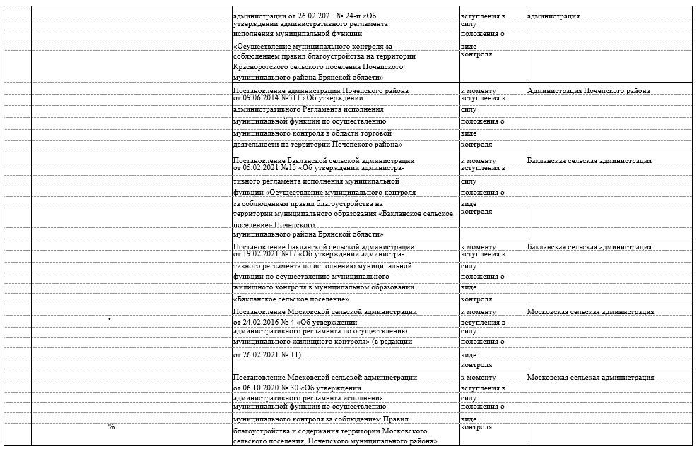


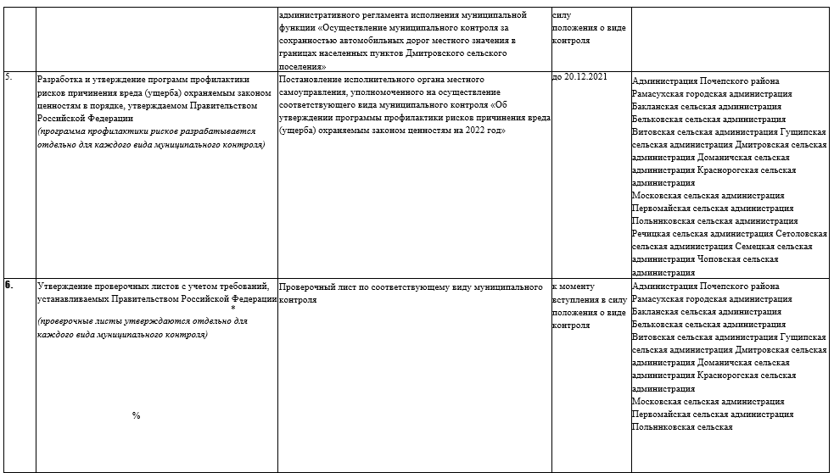


Содержание:

Постановление администрации Почепского района от 05.04.2021 № 422 «Об утверждении положения о порядке организации бесплатных перевозок между поселениями обучающихся муниципальных общеобразовательных организаций Почепского района, реализующих основные общеобразовательные программы»……………………………………………………………...3
Постановление администрации Почепского района от 06.04.2021 №436 «Об утверждении перечня должностных лиц
администрации Почепского района, уполномоченных составлять протоколы об административных правонарушениях»…...5

Постановление администрации Почепского района от 07.04.2021№438 «О районной чрезвычайной противоэпизоотической комиссии»……………………………………………………………………………………………………………………………...12
Постановление администрации Почепского района от 08.04.2021 № 445 «О районной чрезвычайной противоэпизоотической комиссии» ……………………………………………………………………………………………………………………………...12
Постановление администрации Почепского района от 12.04.2021 № 455 «Об утверждении перечня организаций для временного управления многоквартирными домами»………………………………………………………………………………18

Постановление администрации Почепского района от 14.04.2021 № 462 «Об утверждении Положения о системах оповещения населения Почепского муниципального района Брянской области»………………………………………………..18
Постановление администрации Почепского района от 16 04. 2021 № 475 «О внесении дополнения в постановление от 12.04.2021 № 455 В соответствии с постановлением Правительства РФ от 21.12.2018 №1616 «Об утверждении Правил определения управляющей организации для управления многоквартирным домом, в отношении которого собственниками помещений 27 в многоквартирном доме не выбран способ управления таким домом или выбранный способ управления не реализован, не определена управляющая организация, и о внесении изменений в некоторые акты Правительства Российской Федерации…………………………………………………………………………………………………………………………….27
Постановление администрации Почепского района 29.04.2021 № 509 «Об утверждении плана мероприятий по реализации
по реализации на территории Почепского муниципального района Федерального закона от 31 июля 2020 года №248-ФЗ
на 2021 год»…………………………………………………………………………………………………………………………. 28

